Sistem persamaan linear (SPL) adalah kumpulan persamaan linear yang terdiri dari beberapa variabel. Sebuah garis dalam bidang $xy$ secara aljabar dapat dinyatakan oleh persamaan yang berbentuk

$$a_{1}x+a_{2}y=b$$

Persamaan seperti contoh diatas dinamakan persamaan linear dalam peubah (variable) $x$ dan peubah $y$. Secara lebih umum, persamaan linear didefinisikan dalam bentuk $n$ peubah $x_{1}x_{2}. . . . . . x_{n}$ sebagai persamaan yang dinyatakan dalam bentuk

$$a_{1}x_{1}+a_{2}x_{2}+ . . .+ a_{n}x_{n}=b$$

Dimana $a_{1},a_{2},. . . . . .a_{n}$ dan $b$ adalah konstanta-konstanta rill.

Contoh :

1. Persamaan linear dua variable
$$2x+4y=12$$

$$2x+2y=8$$

2. Persamaan linear tiga variable

$$x+y+z=8$$

$$x+2y+2z=14$$

$$2x+y+2z=13$$

Dalam Sistem Persamaan Linear ada banyak solusi yang dapat dilakukan untuk menyelesaikan sebuah kasus. Diantaranya:

1. Eliminasi / Substitusi
2. Eliminasi Gauss
3. Eliminasi Gauss – Jordan
4. Metode Cramer
5. Matriks Invers

Pada pembahasan kali ini akan dibahas lebih lanjut lagi mengenai menyelesaikan persoalan Sistem Persamaan Linear menggunakan Eliminasi Gauss.

**ELIMINASI GAUSS**

**1. Pengertian**

Metode Eliminasi Gauss dikembangkan oleh Carl Friedrich Gauss (1777-1855). Metode ini merupakan metode untuk operasi nilai – nilai dalam matriks, untuk membuat matriks menjadi lebih sederhana. Metode Eliminasi gauss dikembangkan dari metode eliminasi, dengan cara menghilangkan atau mengurangi jumlah variable, untuk mendapatkan nilai variable bebas.

Eliminasi Gauss mengubah persamaan linear menjadi bentuk matriks, kemudian diubah kebentuk matriks segitiga bawah melalui Operasi Baris Elementer. Konsepnya didasarkan pada gagasan mereduksi matriks yang diperbanyak menjadi bentuk yang cukup sederhana sehingga sistem persamaan tersebut bisa diselesaikan dalam bentuk substitusi.

**2. Bentuk Eliminasi Gauss**

Langkah pertama yang diharuskan pada metode ini adalah mengubah bentuk sistem persamaan linear kedalam bentuk matriks augmented (Matriks yang diperbesar). Berikut adalah contoh :

Diketahui dua buah persaamaan linear

$$2x+3y=8$$

$$-3x+y= -1$$

Maka bentuk dari matriks augmented-nya adalah

$$\left[ \left.\begin{matrix}2 & 3 \\ -3 & 1\end{matrix} \right|\begin{matrix}8 \\ -1 \end{matrix}\right]$$

Untuk mencapai himpunan penyelesaian maka diharapkan matriks berbentuk segitiga bawah seperti contoh berikut

$$\left[ \left.\begin{matrix}1 & ? \\ 0 & ?\end{matrix} \right|\begin{matrix}? \\ ? \end{matrix}\right]$$

Matriks segitiga bawah merupakan matriks dengan semua nilai yang berada dibawah diagonal utama bernilai 0. Pada metode ini operasi pengerjaan menggunakan Operasi Baris Elementer(OBE).

**3. Algoritma dasar metode gauss**

Diberikan sebuah sistem persamaan linear seperti dibawah ini :

$$x+y+z= -6$$

$$x+y-2z=3$$

$$x-2y+z=9$$

1. Ubahlah sistem persamaan linear diatas menjadi matriks augmented
$$\left[ \begin{matrix}\begin{matrix}1 \\ 1 \\ 1\end{matrix} & \begin{matrix}1 \\ 1 \\ -2\end{matrix} & \left.\begin{matrix}1 \\ -2 \\ 1\end{matrix} \right| \begin{matrix}-6 \\ 3 \\ 9\end{matrix} \end{matrix}\right]$$

2. Ubah menjadi matrik segitiga bawah

* 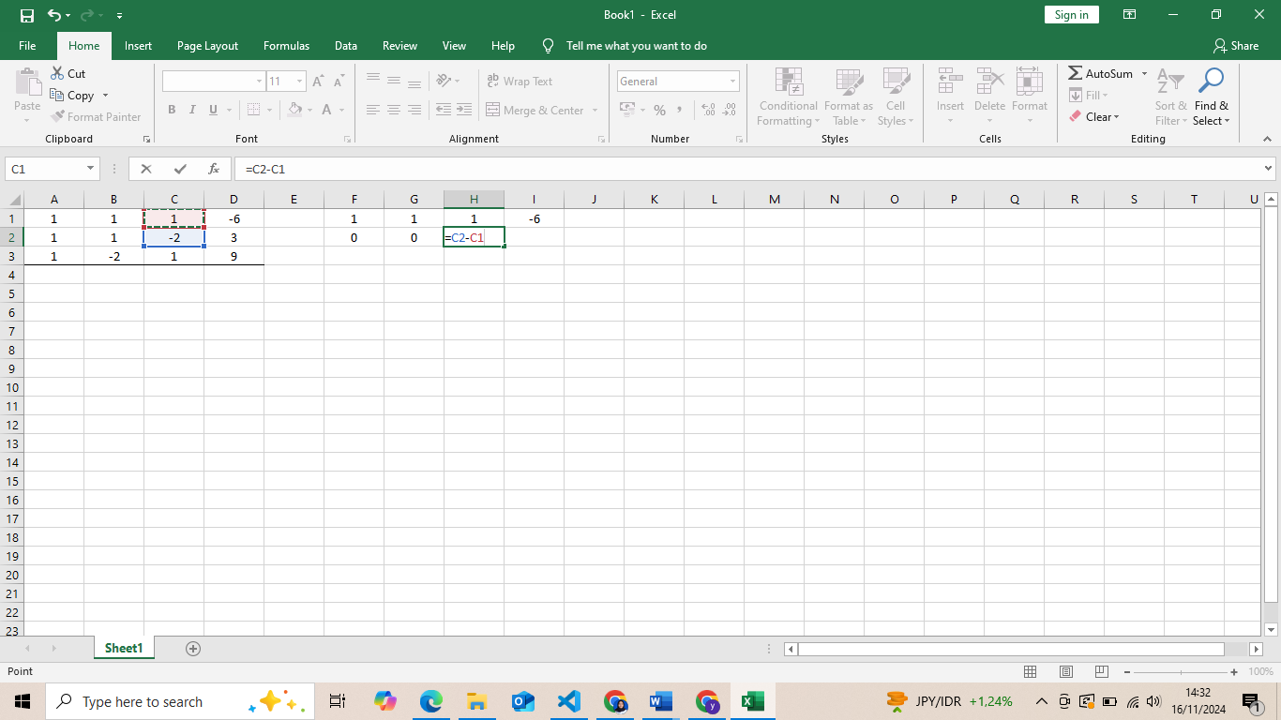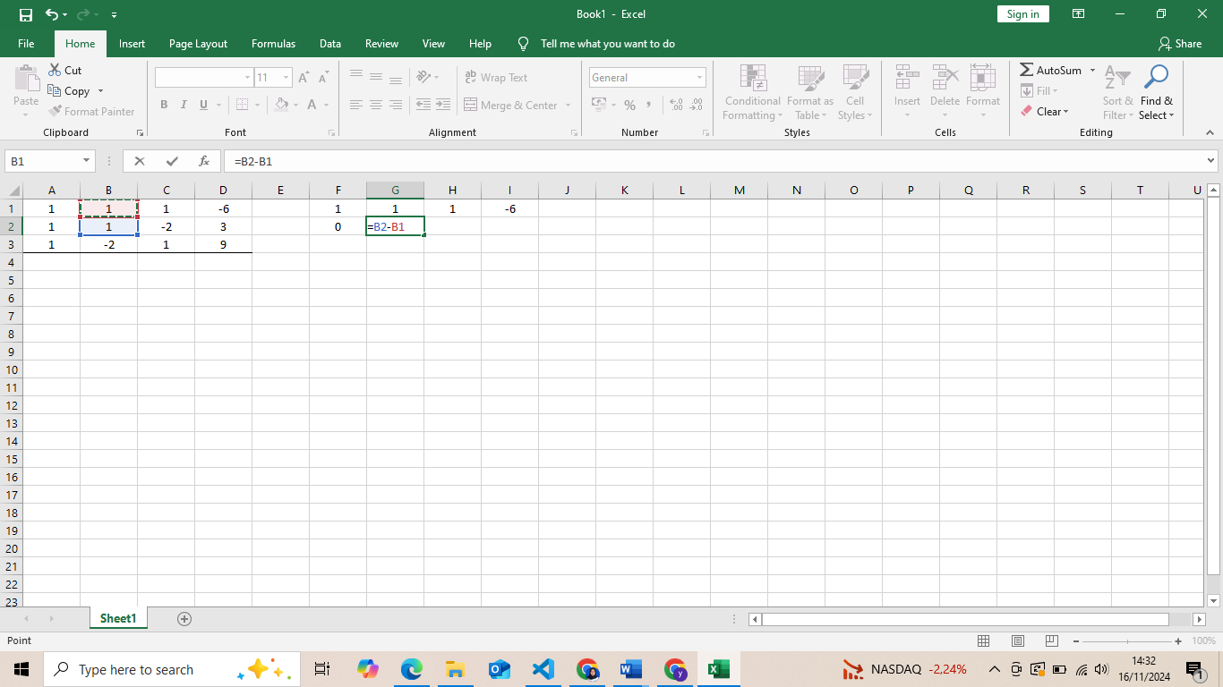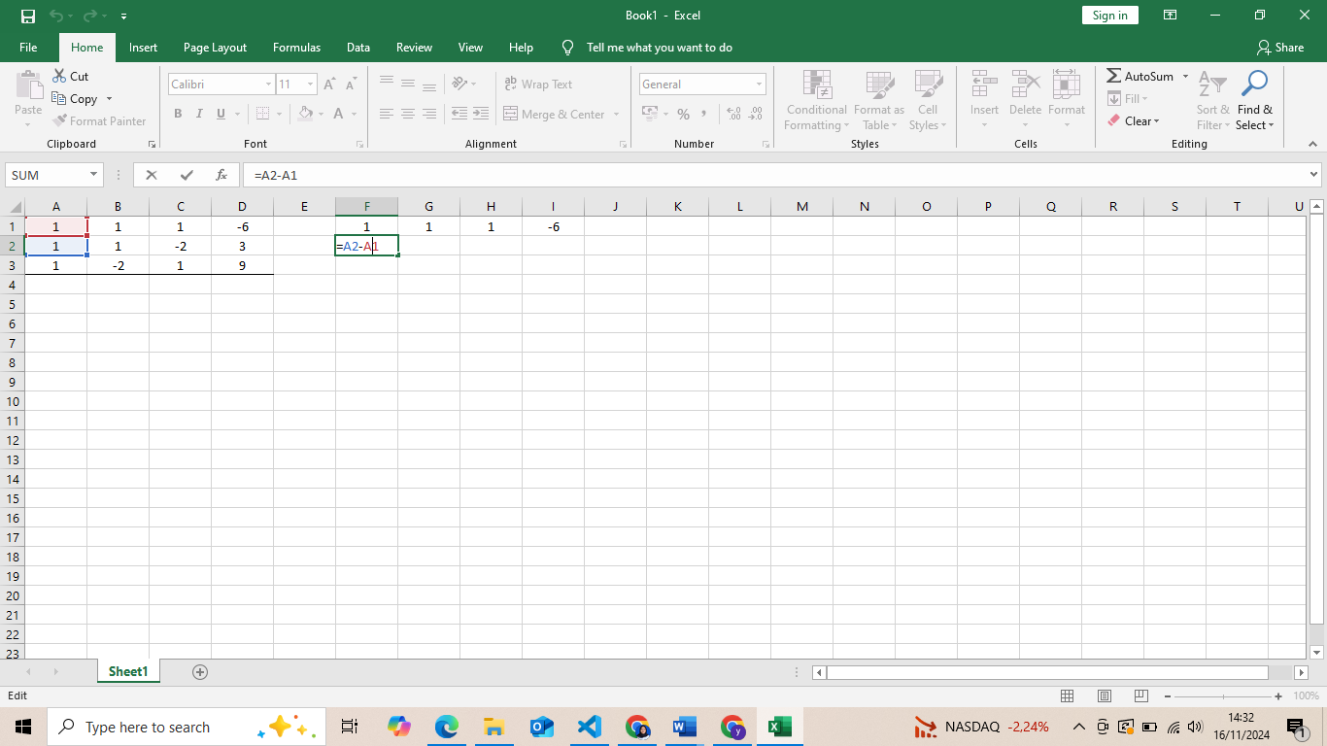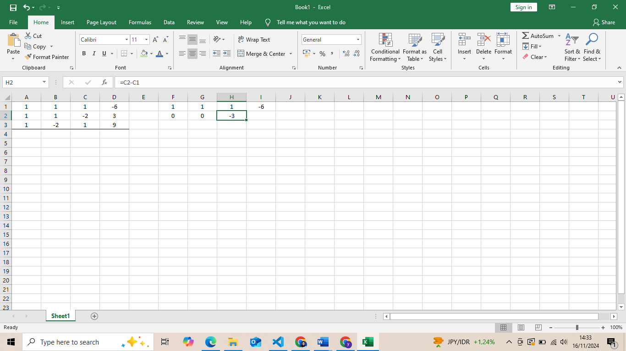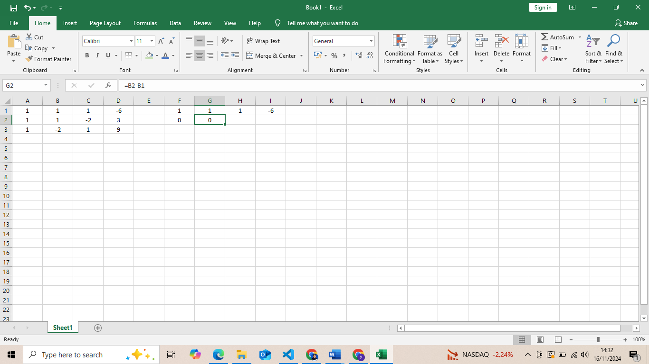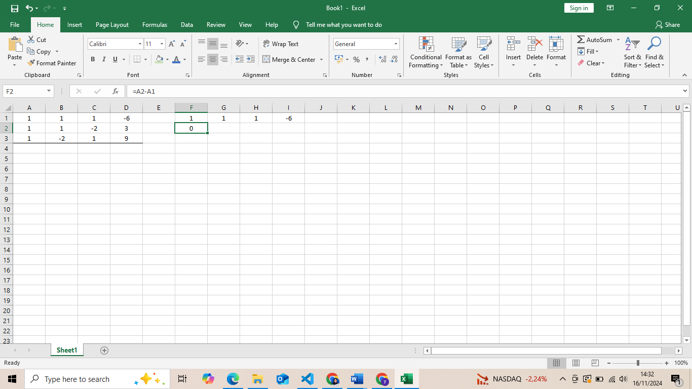Ubah baris kedua kolom pertama menjadi 0 dengan cara baris kedua dikurang dengan baris pertama. B2 – B1

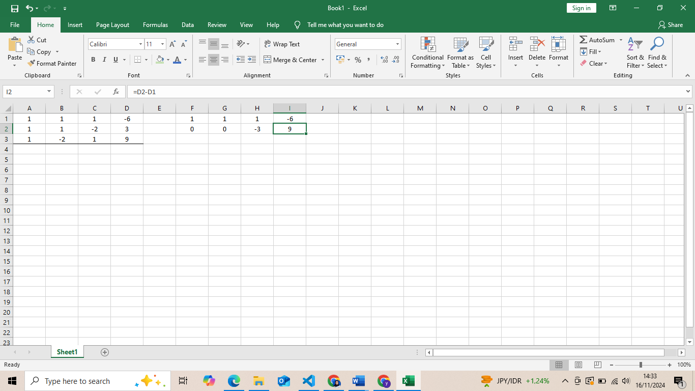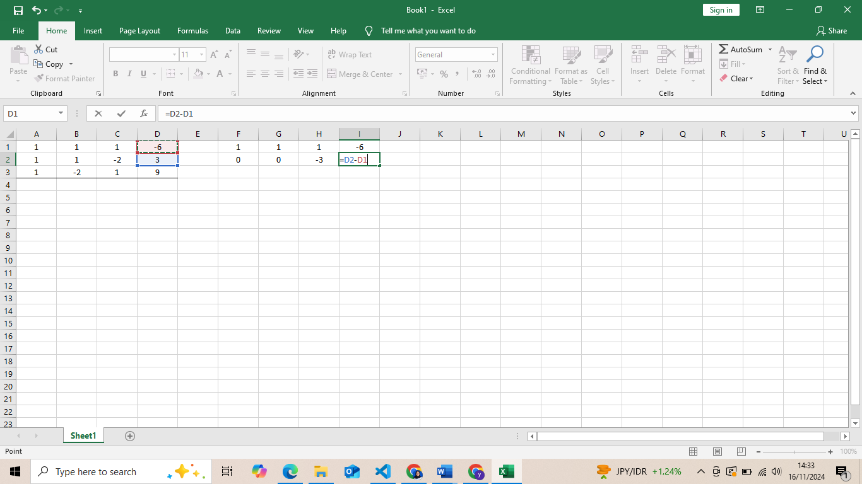

* Ubah baris ketiga kolom 1 menjadi 0 dengan cara baris ketiga dikurang dengan baris pertama. B3-B1

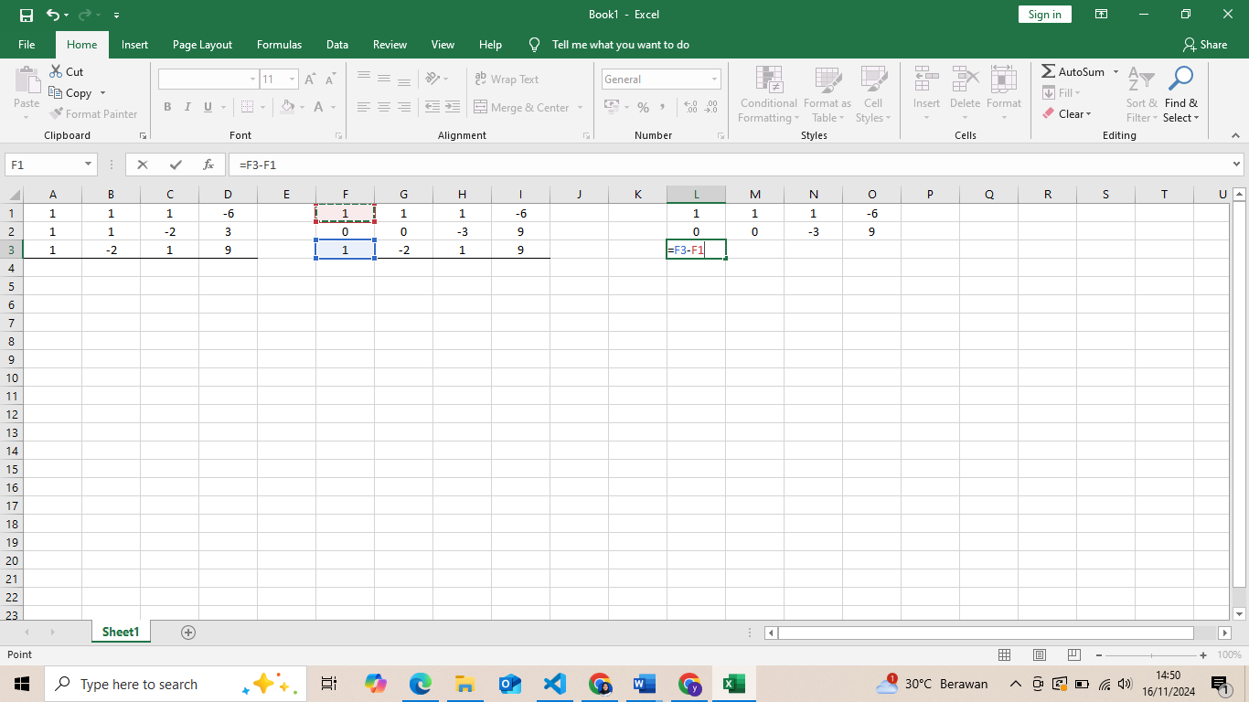

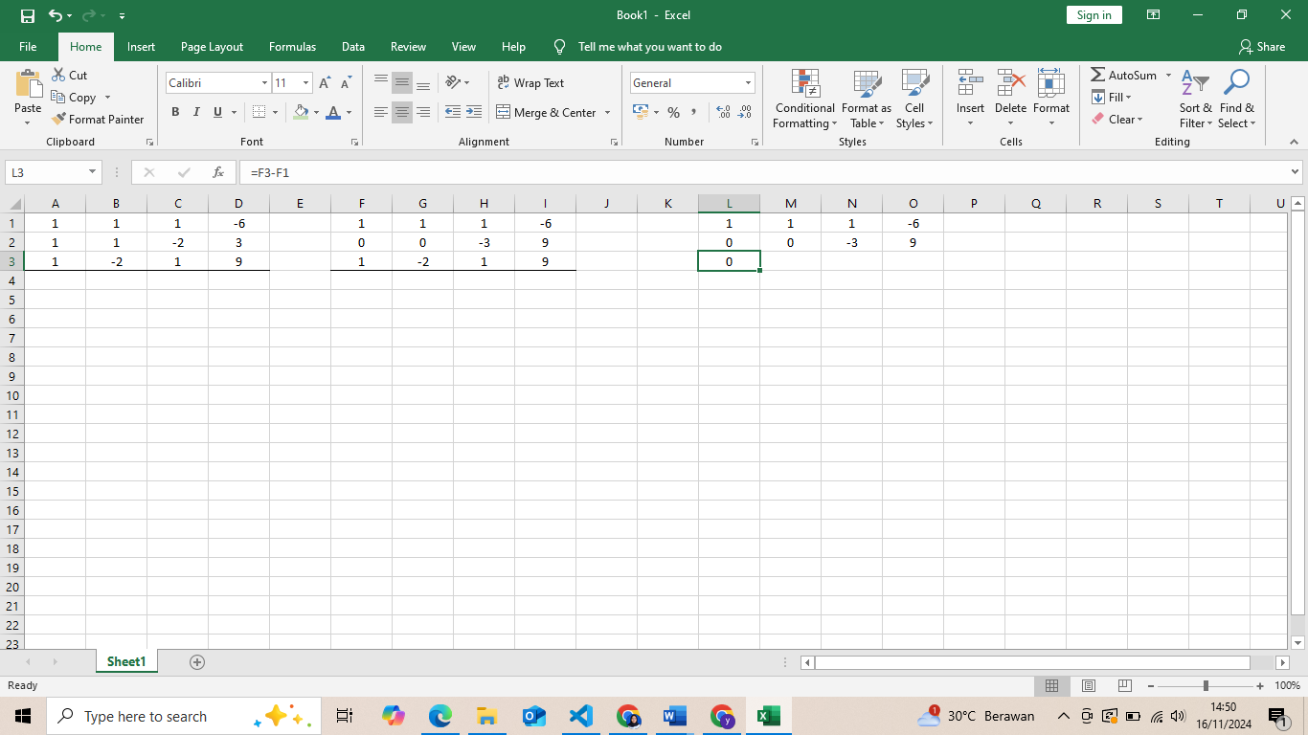

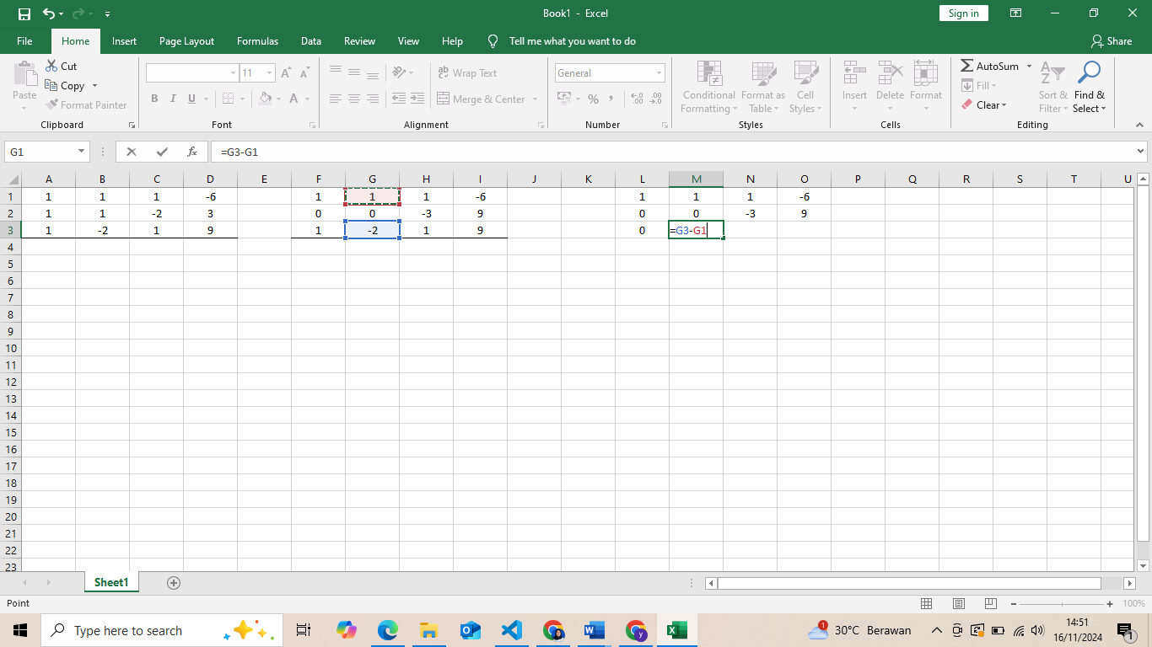

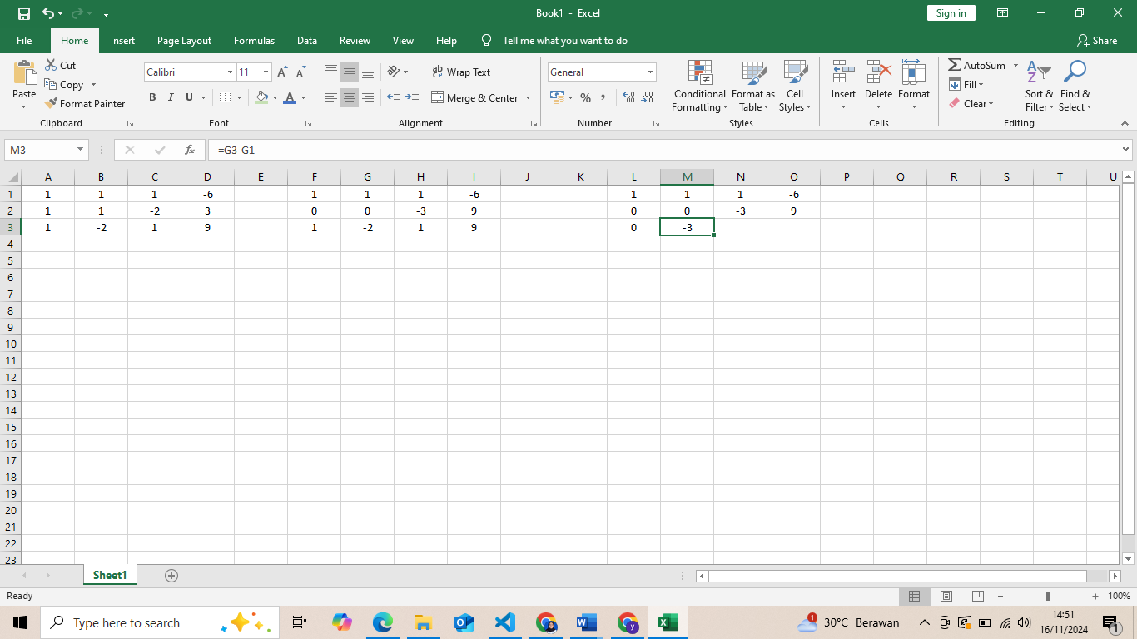

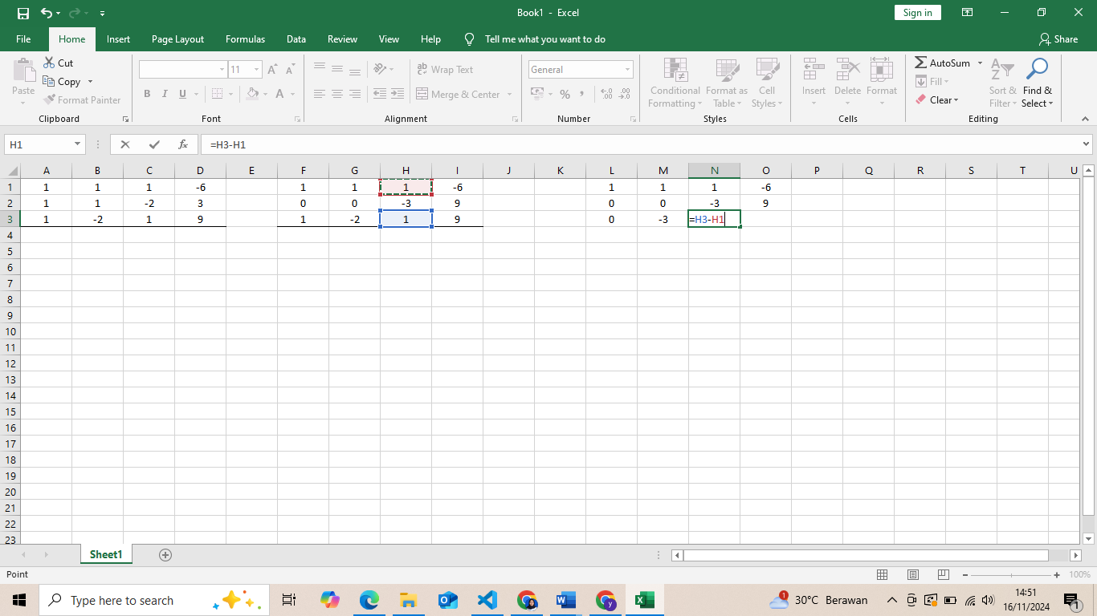

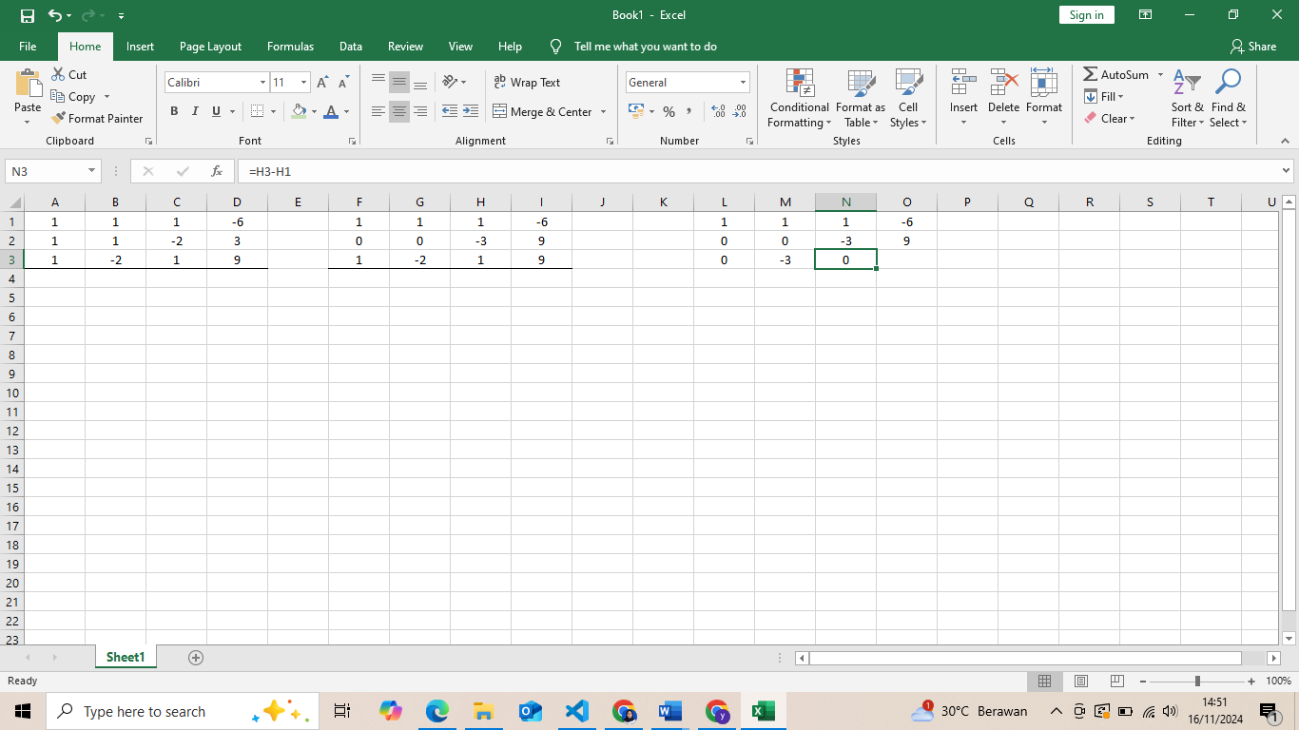

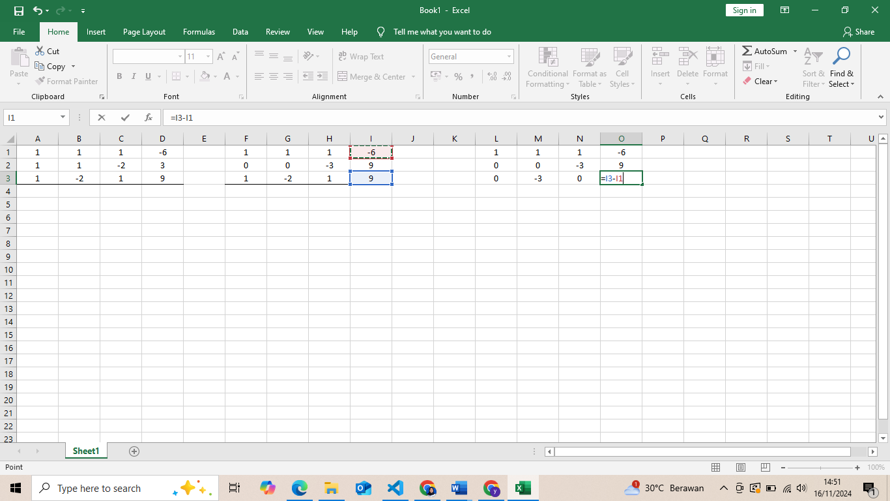

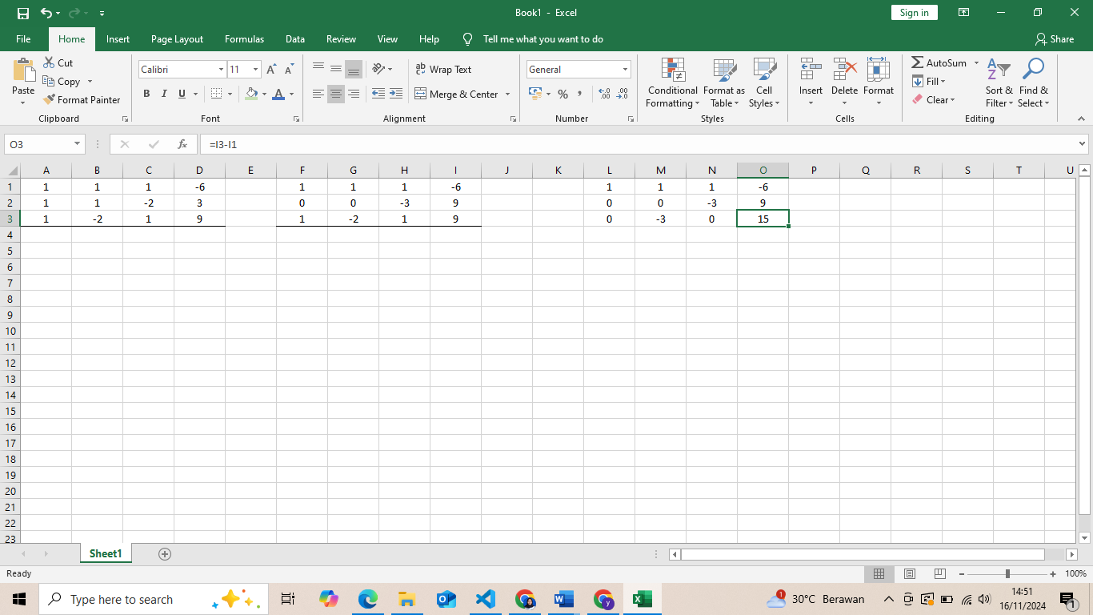

* Tukar posisi baris ketiga dengan baris kedua untuk memudahkan proses eliminasi

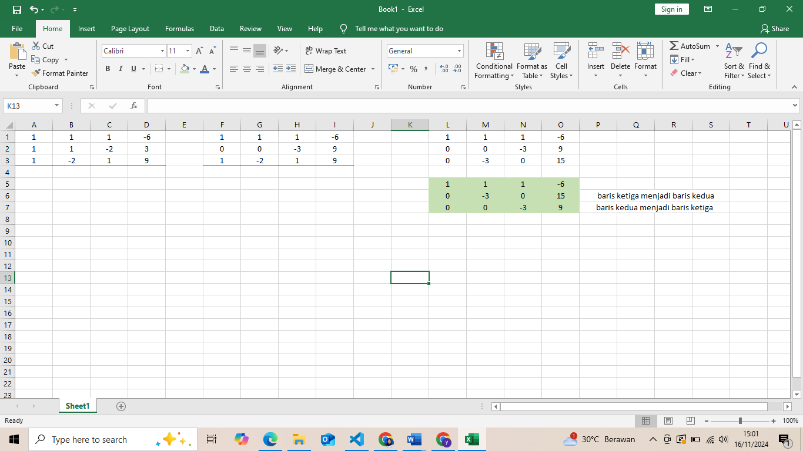

Setelah menukar posisi baris kedua dengan baris ketiga, maka didapatkan hasil akhir matriks segitiga bawah seperti berikut ini :

$$\left[ \begin{matrix}\begin{matrix}1 \\ 0 \\ 0\end{matrix} & \begin{matrix}1 \\ -3 \\ 0\end{matrix} & \left.\begin{matrix}1 \\ 0 \\ -3\end{matrix} \right| \begin{matrix}-6 \\ 15 \\ 9\end{matrix} \end{matrix}\right]$$

1. Mengubah kembali menjadi bentuk sistem persamaan linear

Setelah memperoleh bentuk matriks segitiga bawah, untuk proses selanjutnya kita akan melakukan proses substitusi untuk mendapatkan Himpunan Penyelesaiannya. Sebelum itu kita harus mengubah kembali kebentuk sistem persamaan linear untuk memudahkan proses substitusi nanti.

$$\left[ \begin{matrix}\begin{matrix}1 \\ 0 \\ 0\end{matrix} & \begin{matrix}1 \\ -3 \\ 0\end{matrix} & \left.\begin{matrix}1 \\ 0 \\ -3\end{matrix} \right| \begin{matrix}-6 \\ 15 \\ 9\end{matrix} \end{matrix}\right]$$

$$x+y+z= -6$$

$$-3y=15$$

$$-3z=9$$

1. Melakukan proses substitusi

Ini merupakan tahap akhir untuk mencapai sebuah penyelesaian dalam permasalah sistem persamaan linear menggunakan metode gauss. Pada tahap ini kita akan melakukan proses substitusi tiap variable untuk mendapatkan himpunan penyelesainnya.

$$-3z=9, z= \frac{9}{-3}, z=-3$$

$$-3y=15, y= \frac{15}{-3},y= -5$$

$$x+y+z= -6$$

$$x= -6+5+3=2$$

Maka himpunan penyelesaiannya adalah $x=2, y= -5, z= -3$

**4. Eliminasi gauss pada sistem underdetermined**

System underdetermined merupakan sebuah system dimana jumlah persamaan kurang dari jumlah variable yang tidak diketahui. Sistem undetermined adalah sistem persamaan linear di mana jumlah persamaan (baris) lebih sedikit daripada jumlah variabel yang tidak diketahui (kolom). Dengan kata lain, sistem ini memiliki lebih banyak variabel daripada persamaan, sehingga biasanya memiliki tak hingga banyak solusi atau tidak memiliki solusi sama sekali, tergantung pada kondisi tertentu. Berikut merupakan contoh system underdetermined

Diketahui sebuah persamaan

$x+y+z$ = 4

$x-y+2z$ =2

Dari persamaan diatas jumlah variable $x,y,z$ diketahui lebih banyak jika dibandingkan dengan jumlah persamaan yaitu 4 dan 2.

$Jumlah persamaan=2$

$jumlah variable=3$

Langkah Penyelesaian

* Ubah kedalam bentuk matriks augmented
$$\left[ \begin{matrix}\begin{matrix}\begin{matrix}1 \\ 1\end{matrix} & \begin{matrix}1 \\ -1\end{matrix}\end{matrix} & \left.\begin{matrix}1 \\ 2\end{matrix}\right| \begin{matrix}4 \\ 2\end{matrix} \end{matrix}\right]$$

* Ubah baris kedua kolom pertama menjadi 0 dengan cara mengurangi baris kedua dengan baris ke 1. B2 -B1

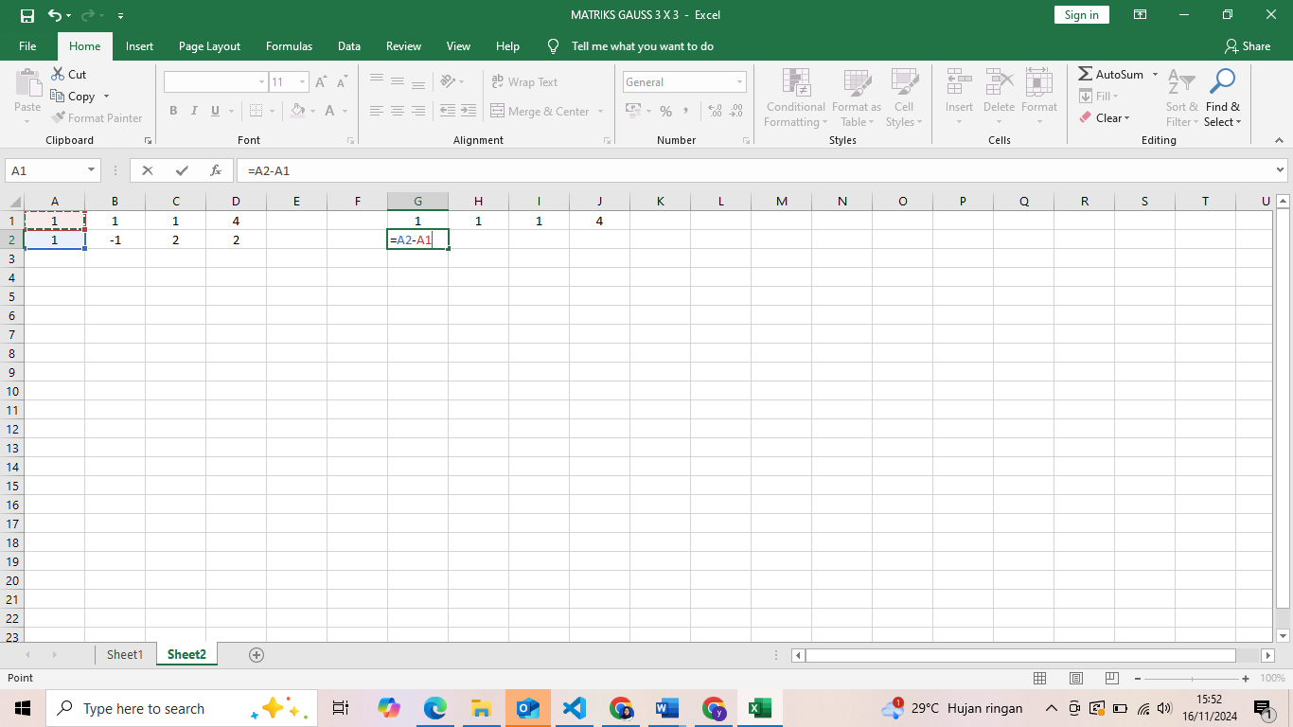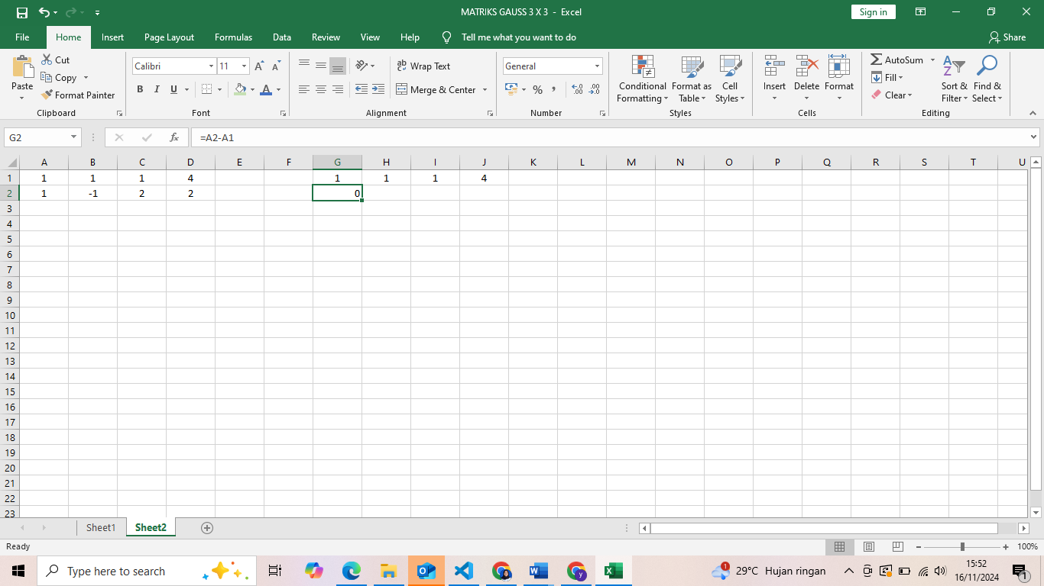

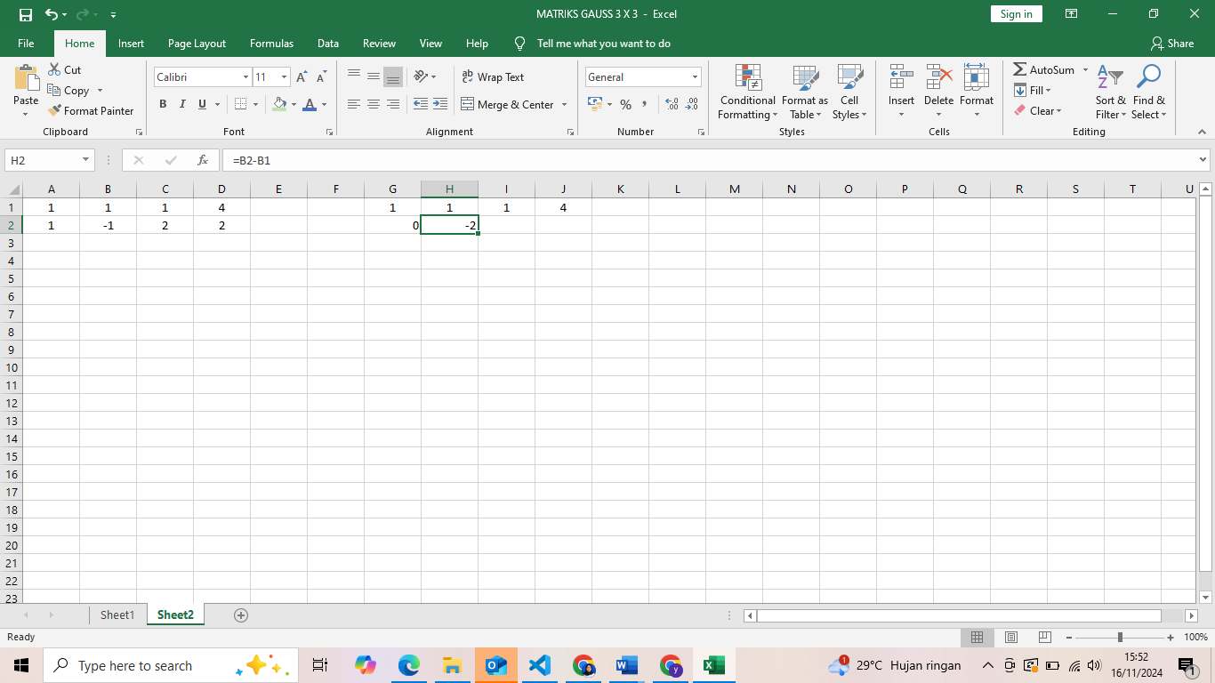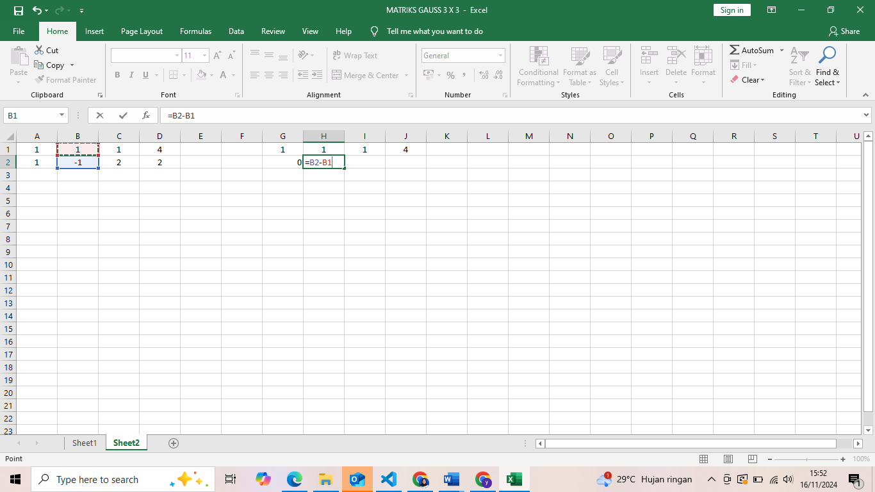

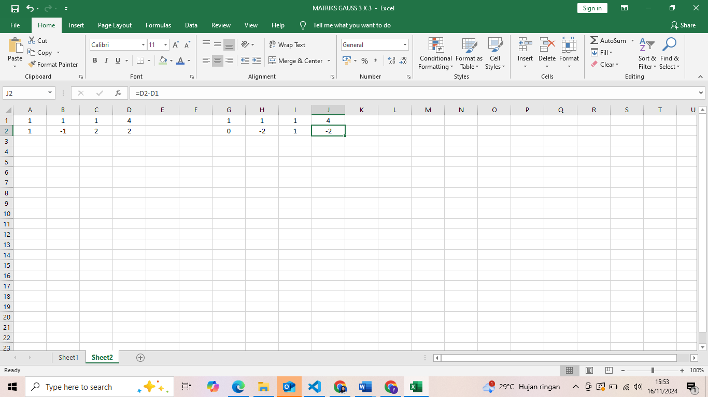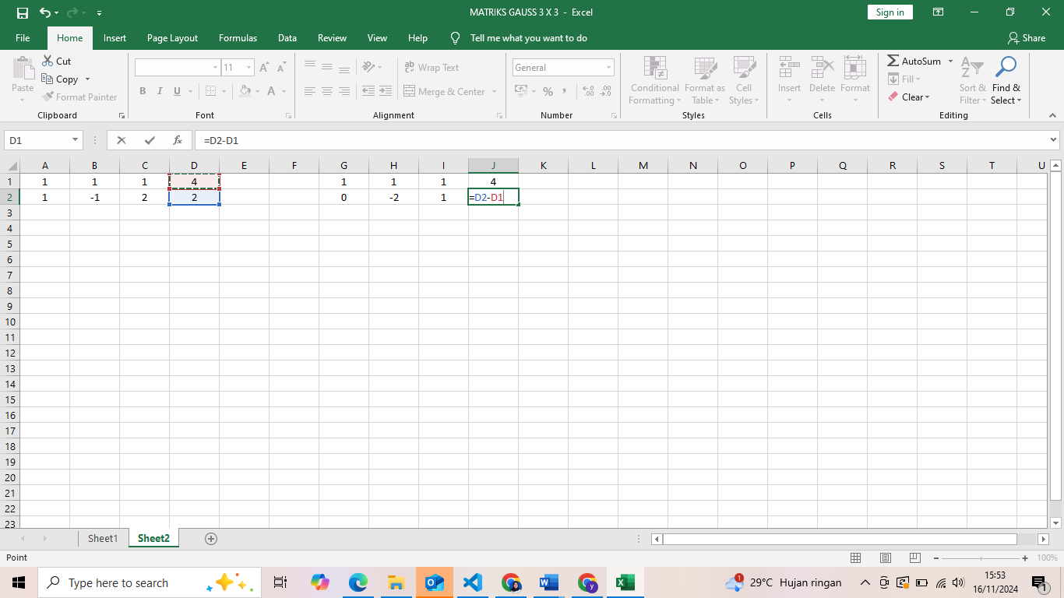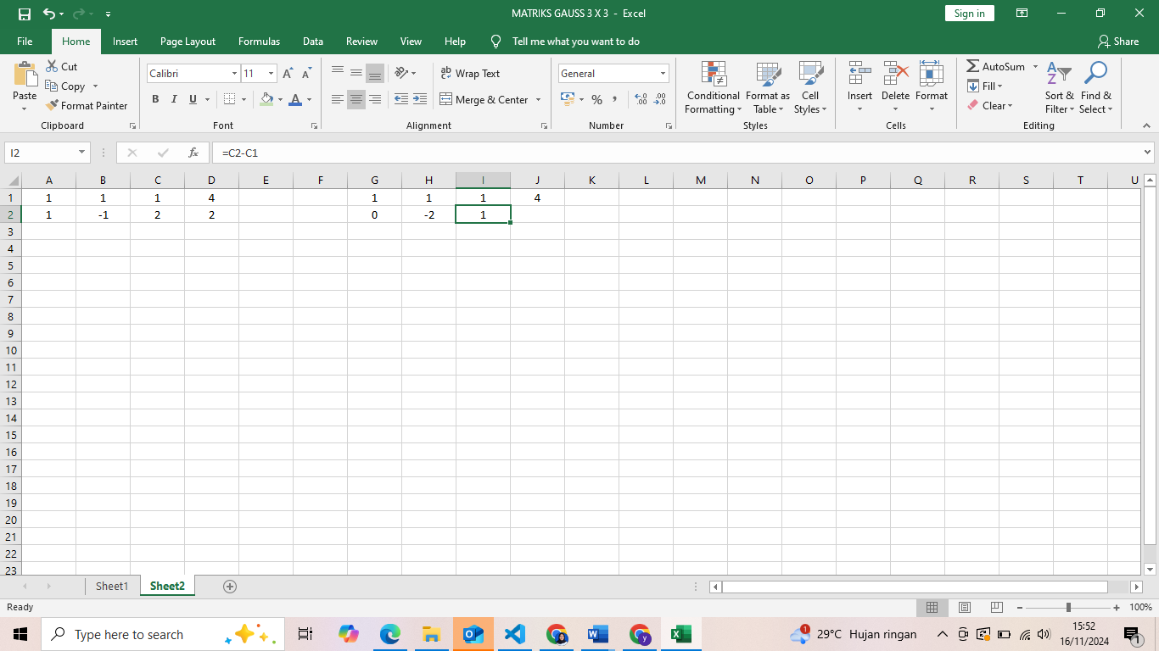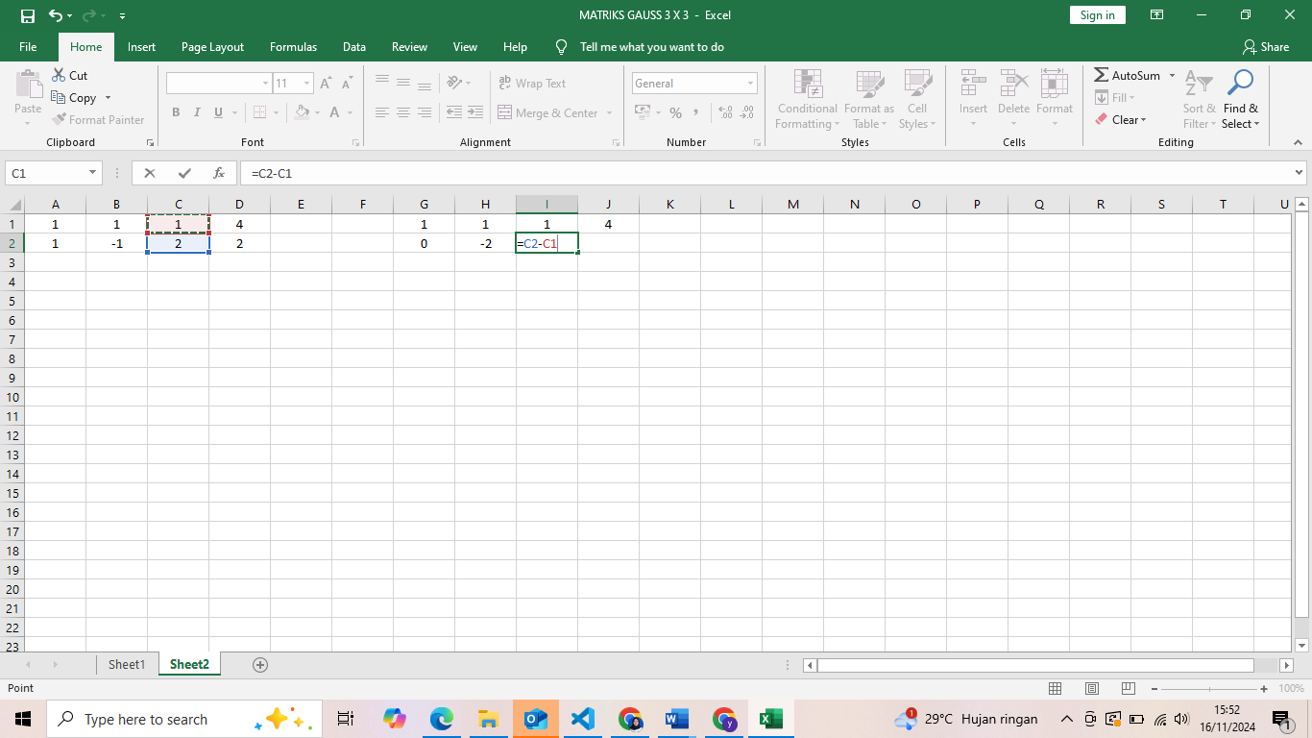

* Bagi baris kedua dengan -2

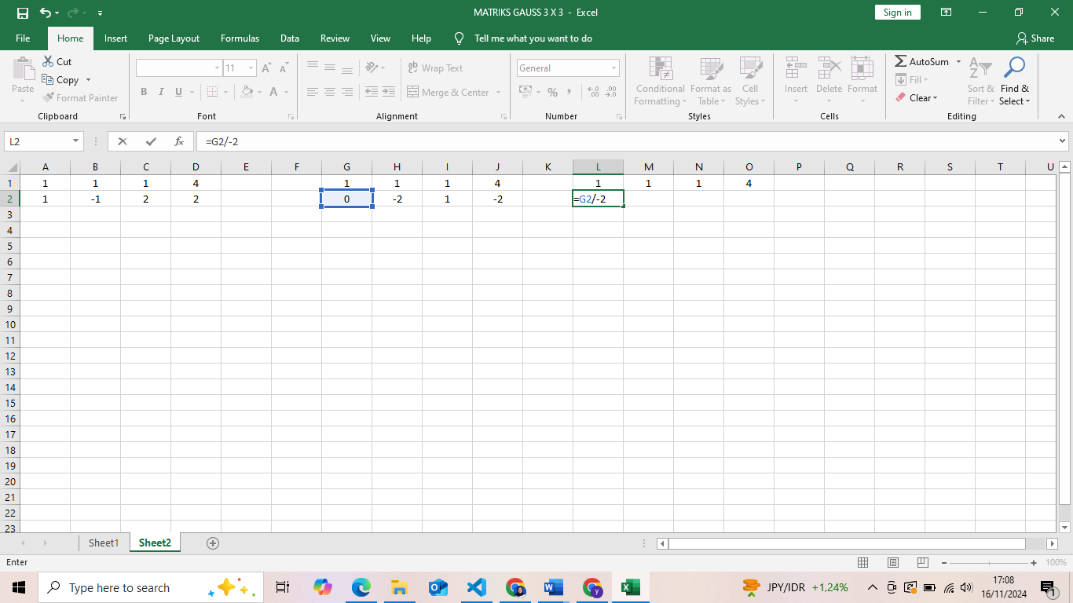

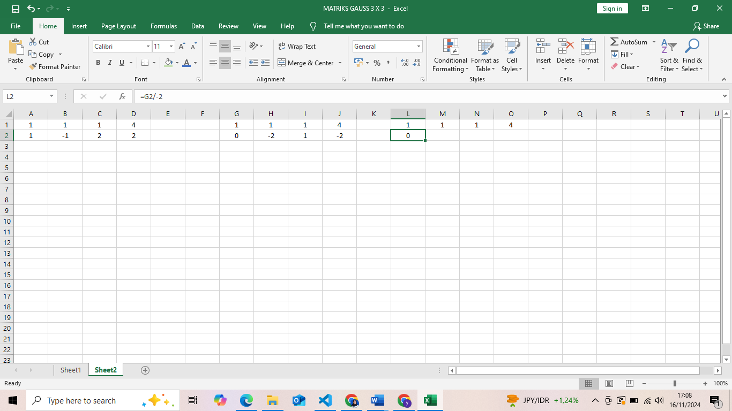

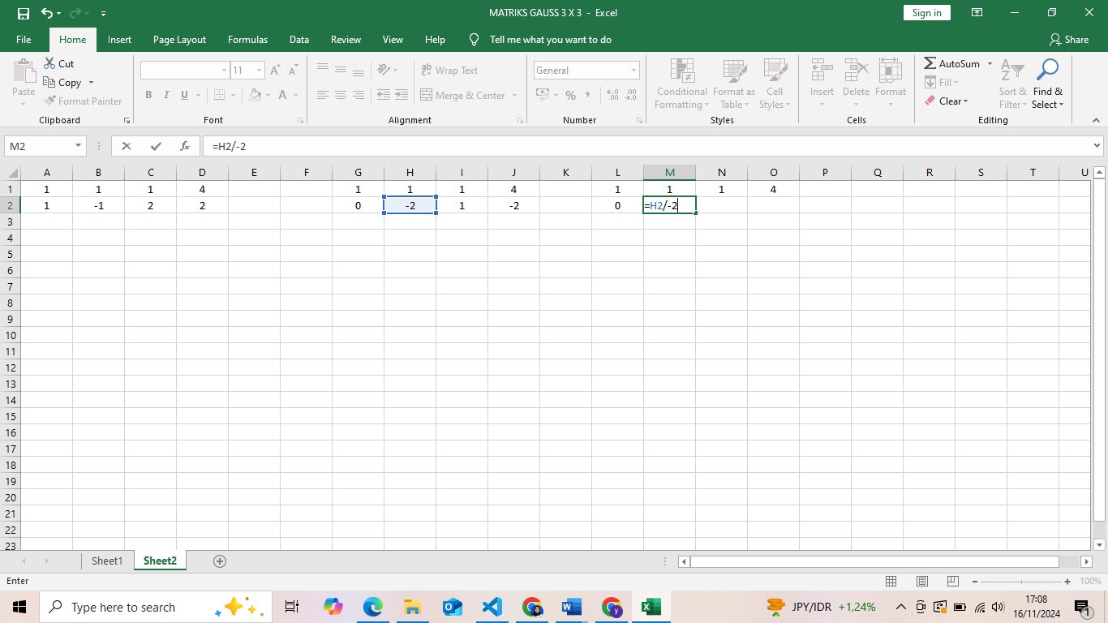

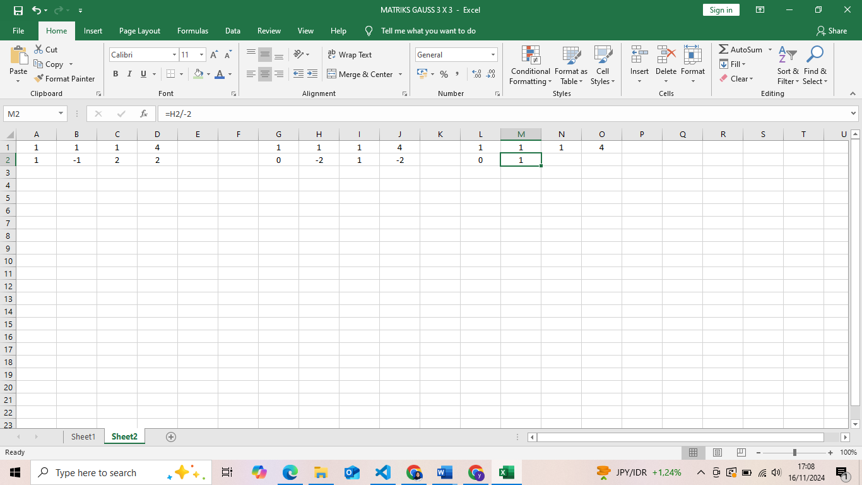

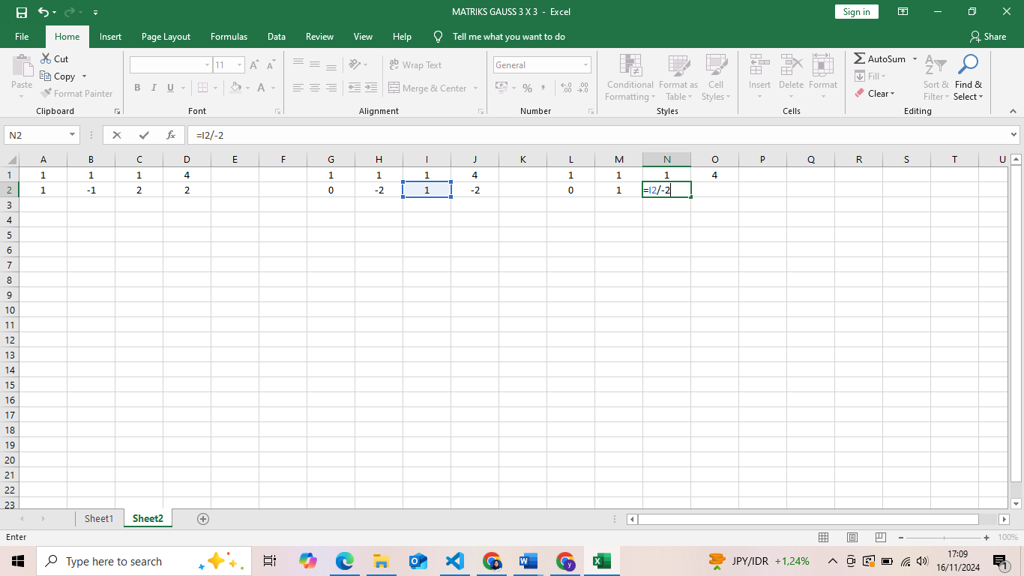

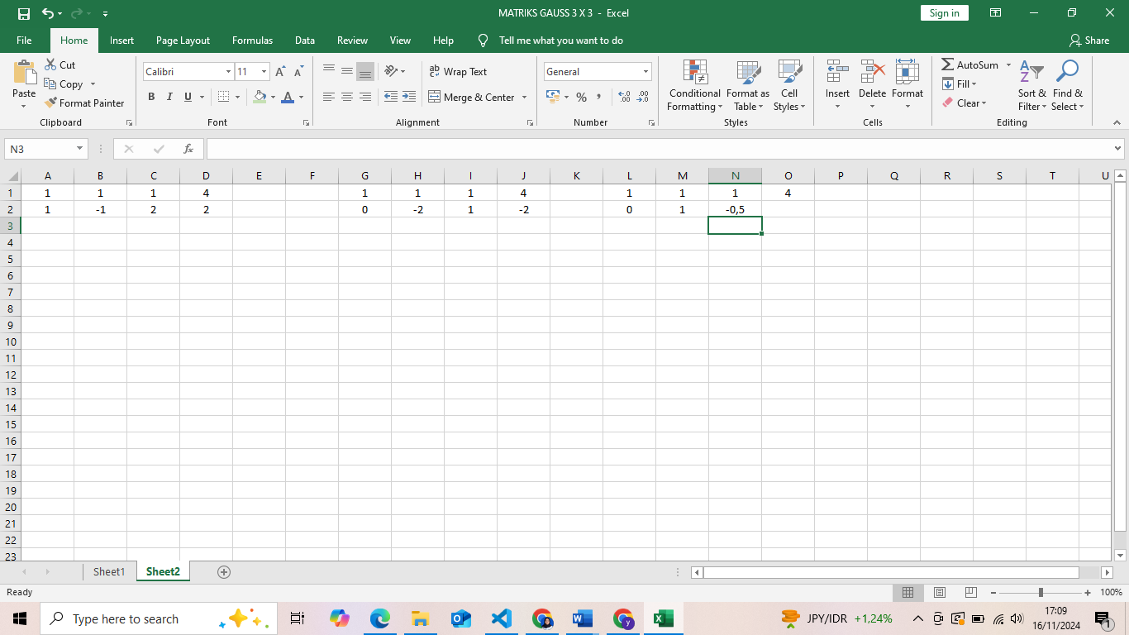

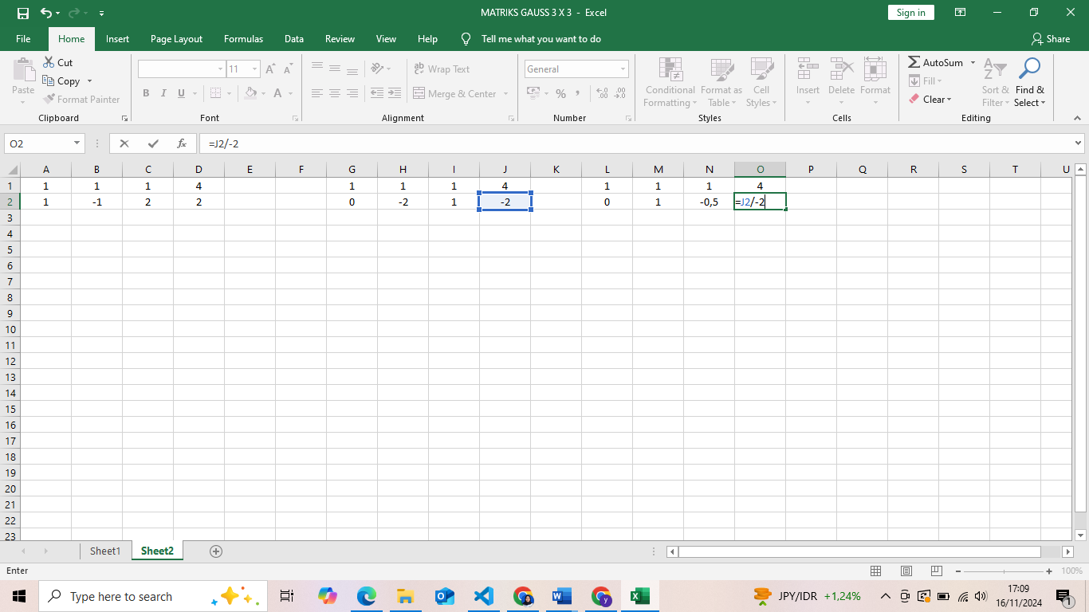

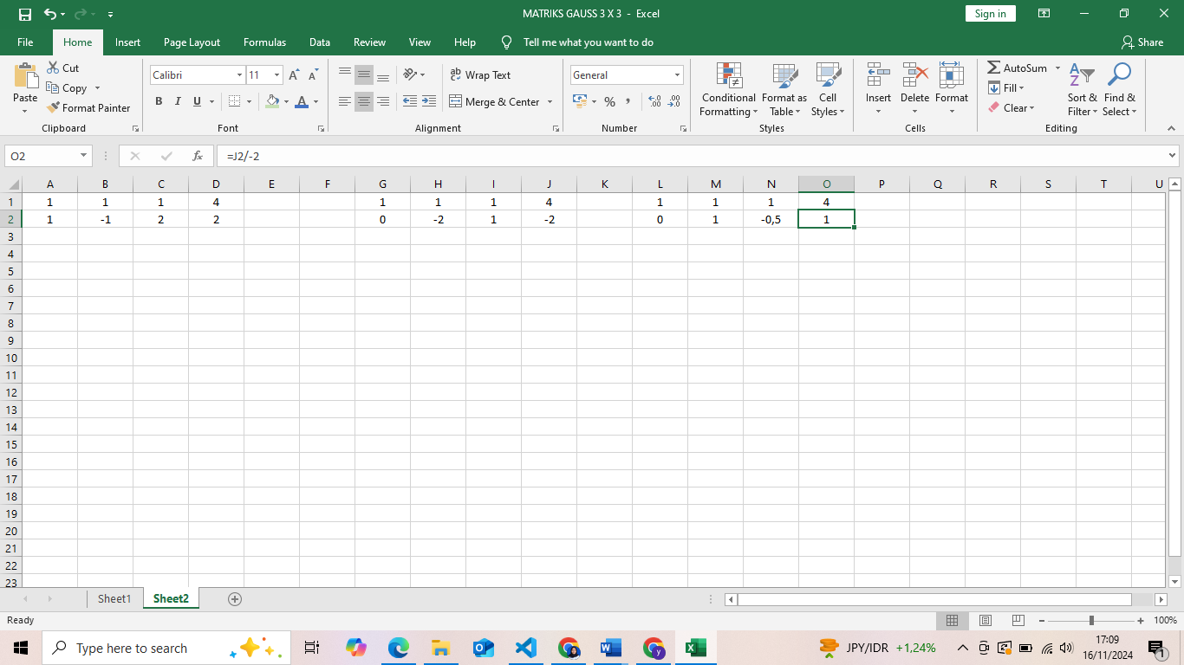

* Mengubah baris pertama kolom kedua menjadi 0 dengan cara mengurangi bari pertama dengan baris kedua. B1-b2

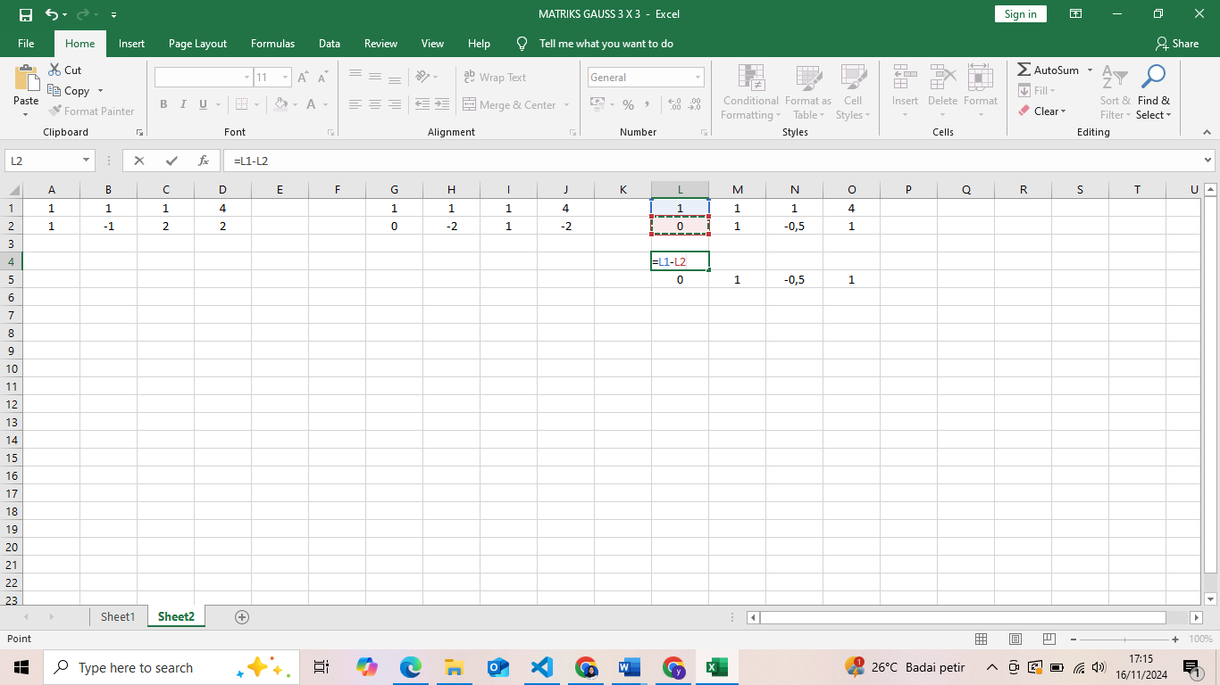

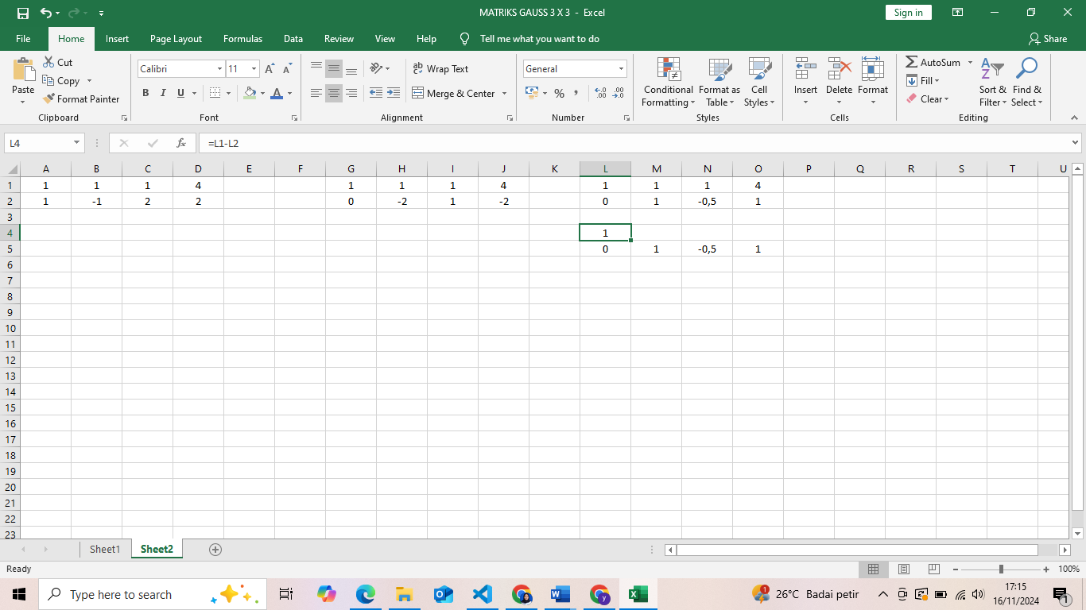

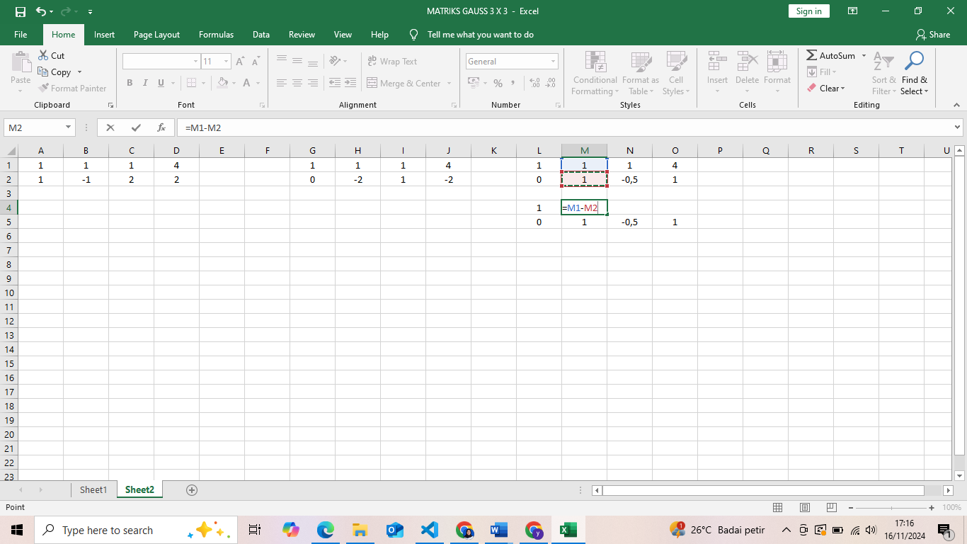

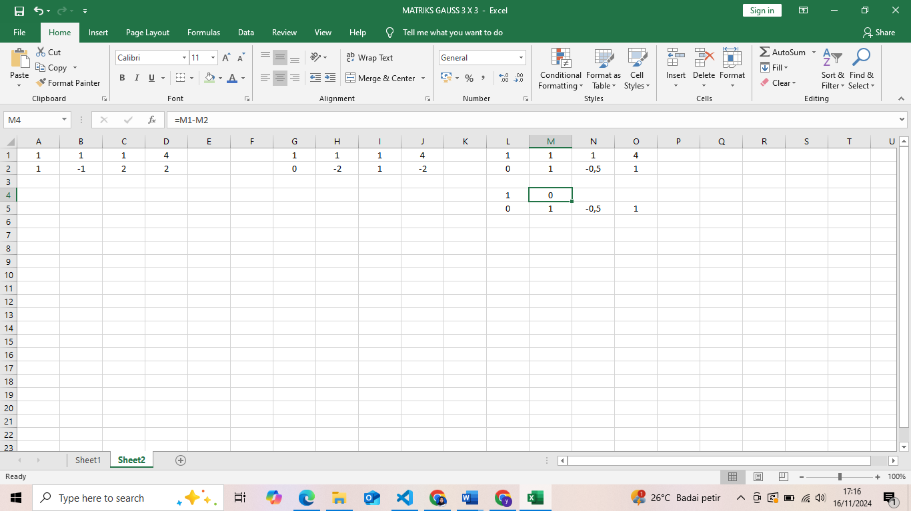

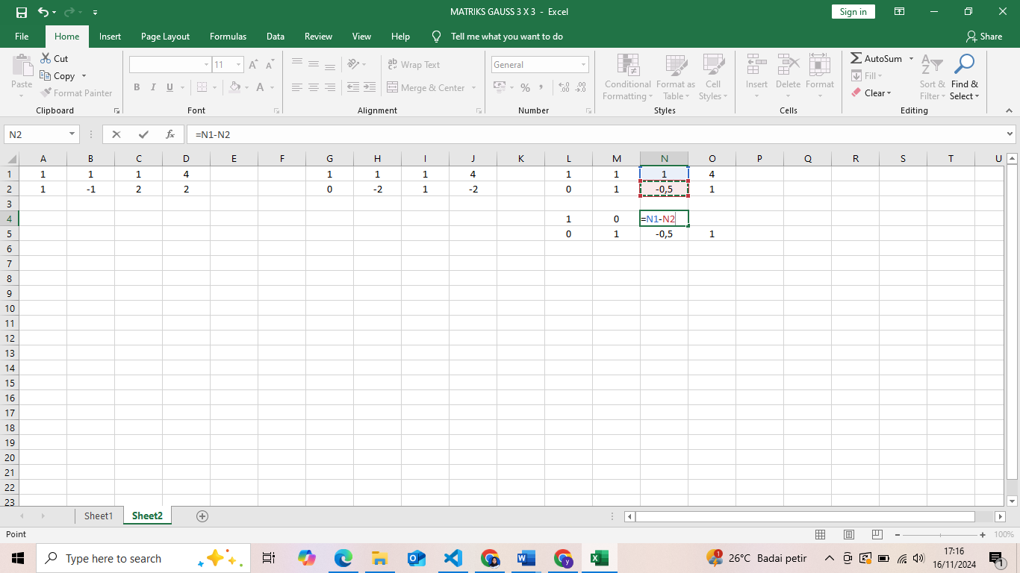

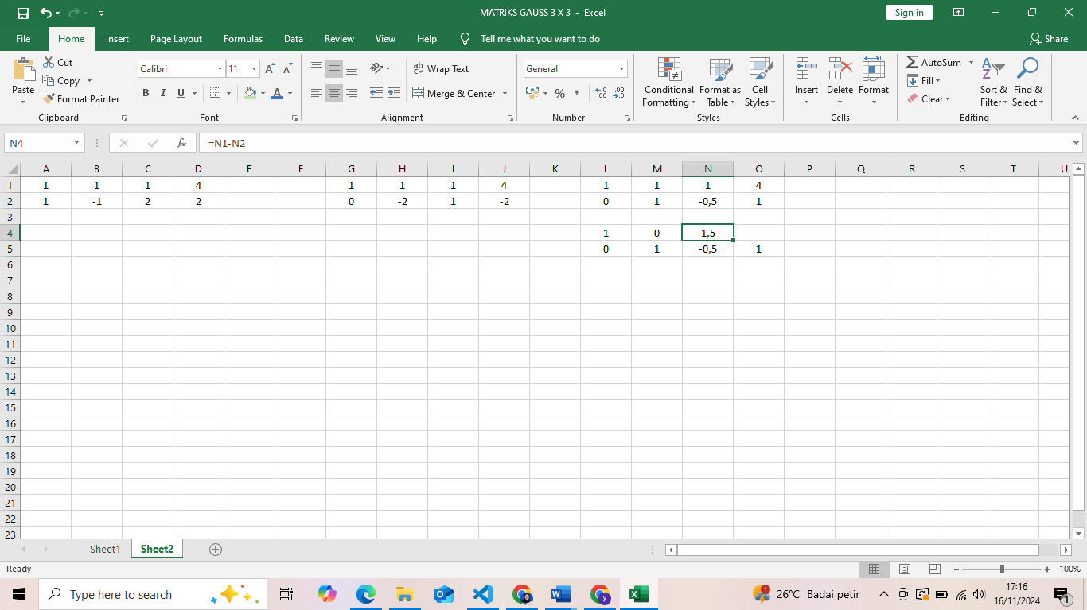

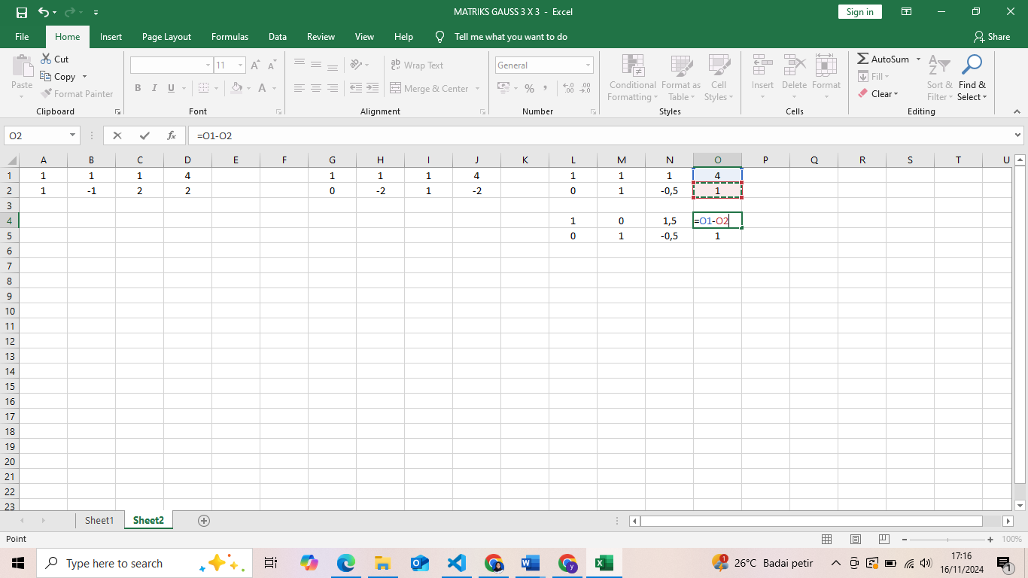

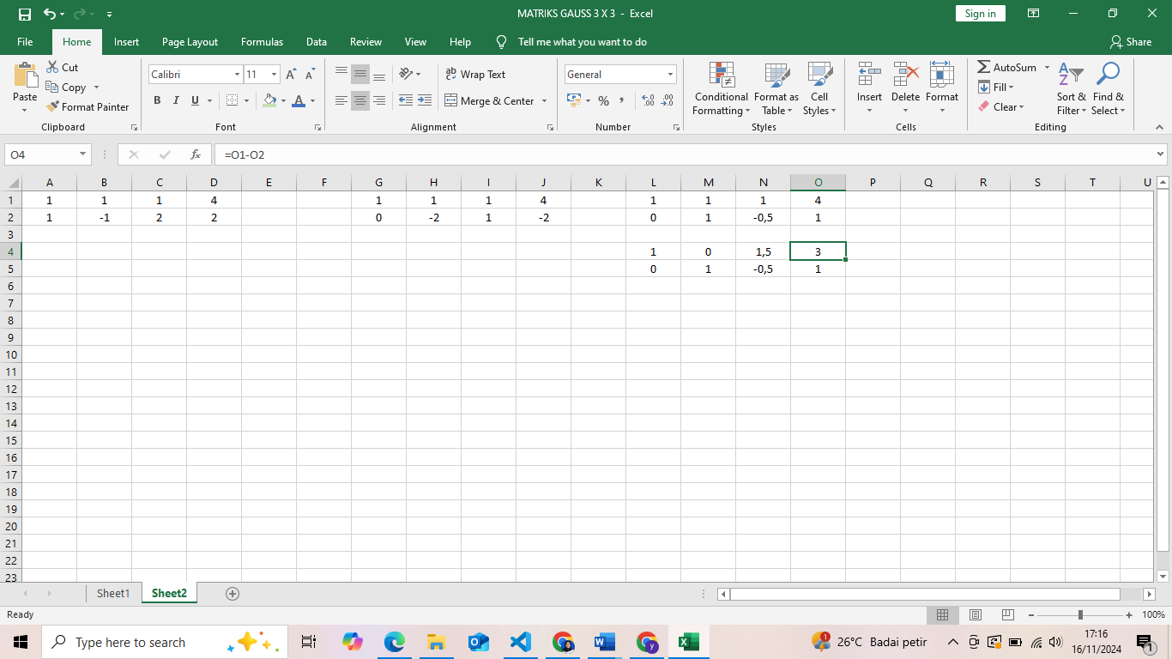

* Mengubah kembali menjadi bentuk sistem persamaan linear

Setelah mengubah kolom kedua pada baris pertama maka akan didapatkan hasil akhir matrik augmentednya yaitu

$$\left[ \begin{matrix}\begin{matrix}\begin{matrix}1 \\ 0\end{matrix} & \begin{matrix}0 \\ 1\end{matrix}\end{matrix} & \left.\begin{matrix}1,5 \\ -0,5\end{matrix}\right| \begin{matrix}3 \\ -2\end{matrix} \end{matrix}\right]$$

* Melakukan proses substitusi

$$x​+1.5z=3⟹x​=3-1.5z$$

$$y​-0.5z​=1⟹y​=1+0.5z​$$

Disini z akan menjadi variable bebas sehingga

$$x​=3-1.5t,y​=1+0.5t,z​=t$$

Maka himpunana penyelesaiannya ialah seperti hasil diatas. Dengan demikian pada persamaan kali ini yang dikerjakan menggunakan metode gauss akan menghasilkan sebuha solusi parametrik yang mana variable bebas akan berperan sebagai parameter. Halini terjadi karena jumlah persamaan tidak cukup untuk mengikat sebuah variable sehingga memberikan derajat kebebsan tambahan. Berikut solusi parametrik

$$\left[\begin{matrix}x \\ y \\ z\end{matrix}\right]= \left[\begin{matrix}3 \\ 1 \\ 0\end{matrix}\right]+t\left[\begin{matrix}-1,5 \\ 0,5 \\ 1\end{matrix}\right], t ∈R$$

**5. Contoh soal penyelesaian menggunakan metode eliminasi gauss**

a. Tentukan nilai a, b, c, d yang memenuhi system persamaan berikut dengan menggunakan metode eliminasi gauss.

$$a+2b+c+2d=2$$

$$2a-b+c+d=0$$

$$3a+2b-c+d=1$$

$$a+b+c-d=9$$

* Langkah pertama mengubah bentuk persamaan ini menjadi bentuk matriks augmented
$$\left[ \begin{matrix}\begin{matrix}1 \\ 2 \\ \begin{matrix}3 \\ 1\end{matrix}\end{matrix} & \begin{matrix}\begin{matrix}2 \\ -1 \\ \begin{matrix}2 \\ 1\end{matrix}\end{matrix} & \begin{matrix}\begin{matrix}1 \\ 1 \\ \begin{matrix}-1 \\ 1\end{matrix}\end{matrix} & \begin{matrix}\left.\begin{matrix}2 \\ 1 \\ \begin{matrix}1 \\ -1\end{matrix}\end{matrix}\right| & \begin{matrix}2 \\ 0 \\ \begin{matrix}1 \\ 9\end{matrix}\end{matrix}\end{matrix}\end{matrix}\end{matrix}\end{matrix} \right]$$

* 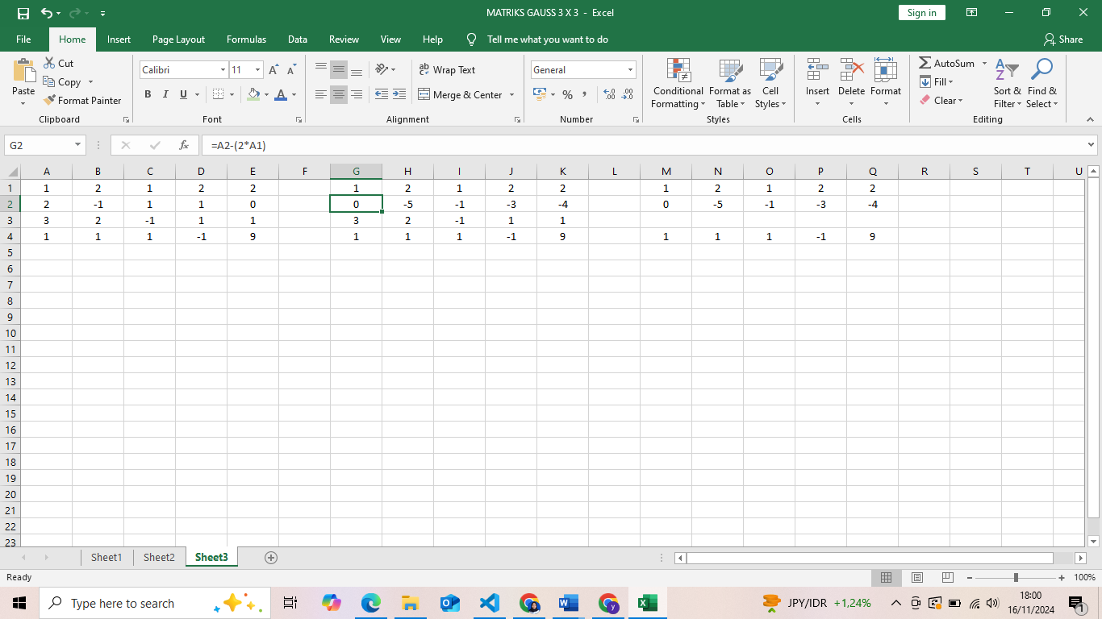Mengubah kolom pertama pada baris kedua menjadi 0 dengan cara mengurangi baris kedua dengan baris pertama yang sudah dikali dengan 2. B2-2B1

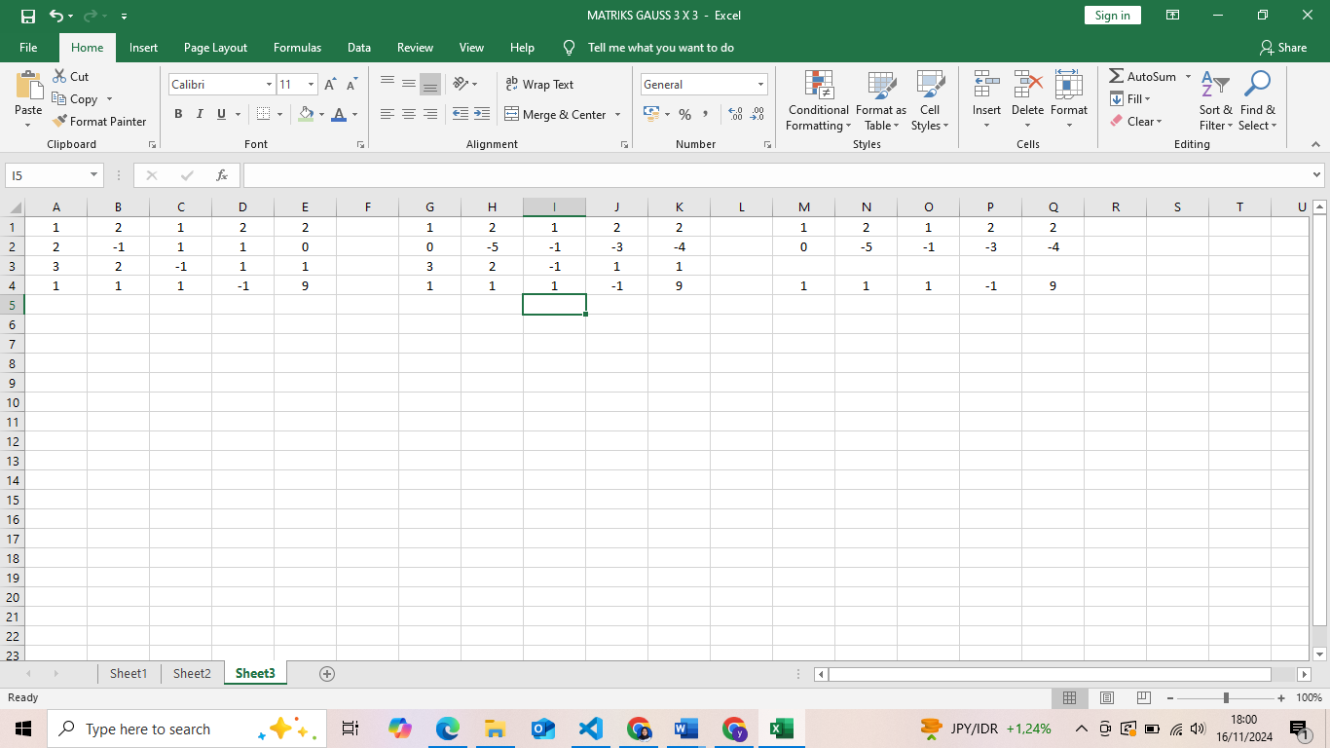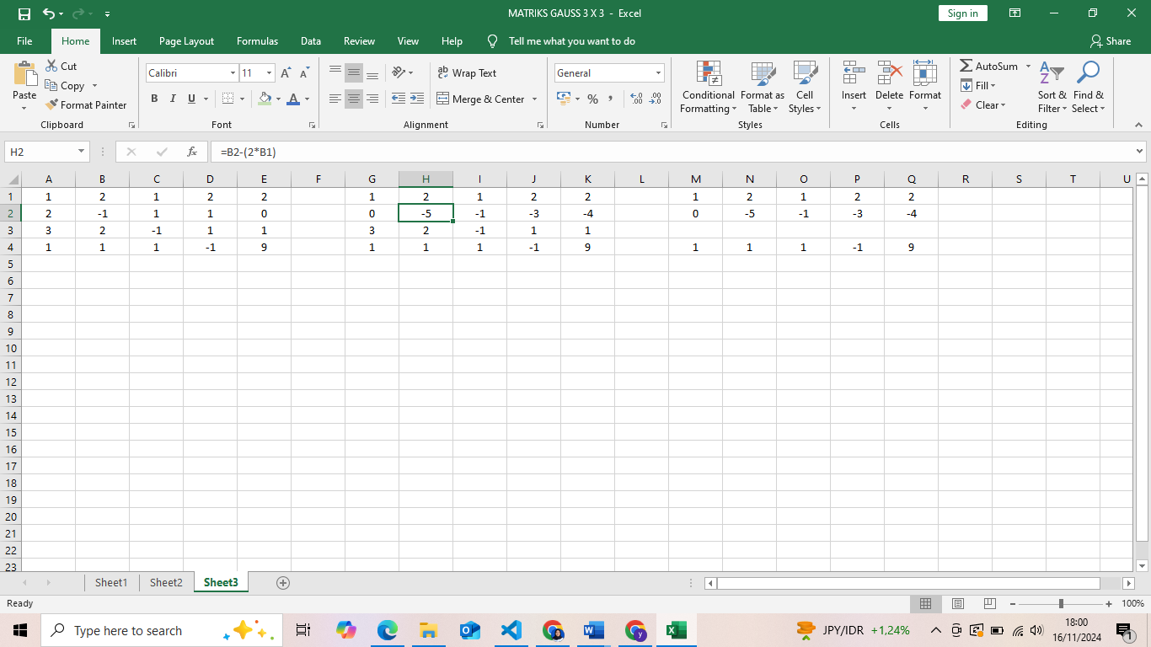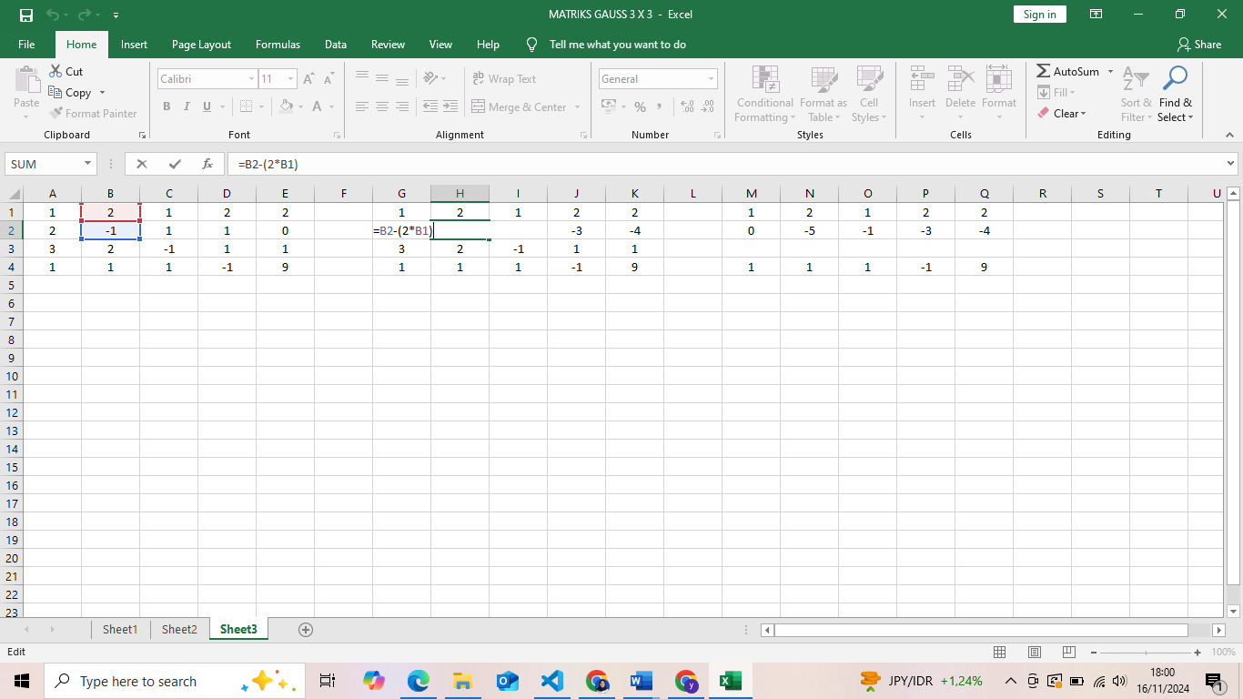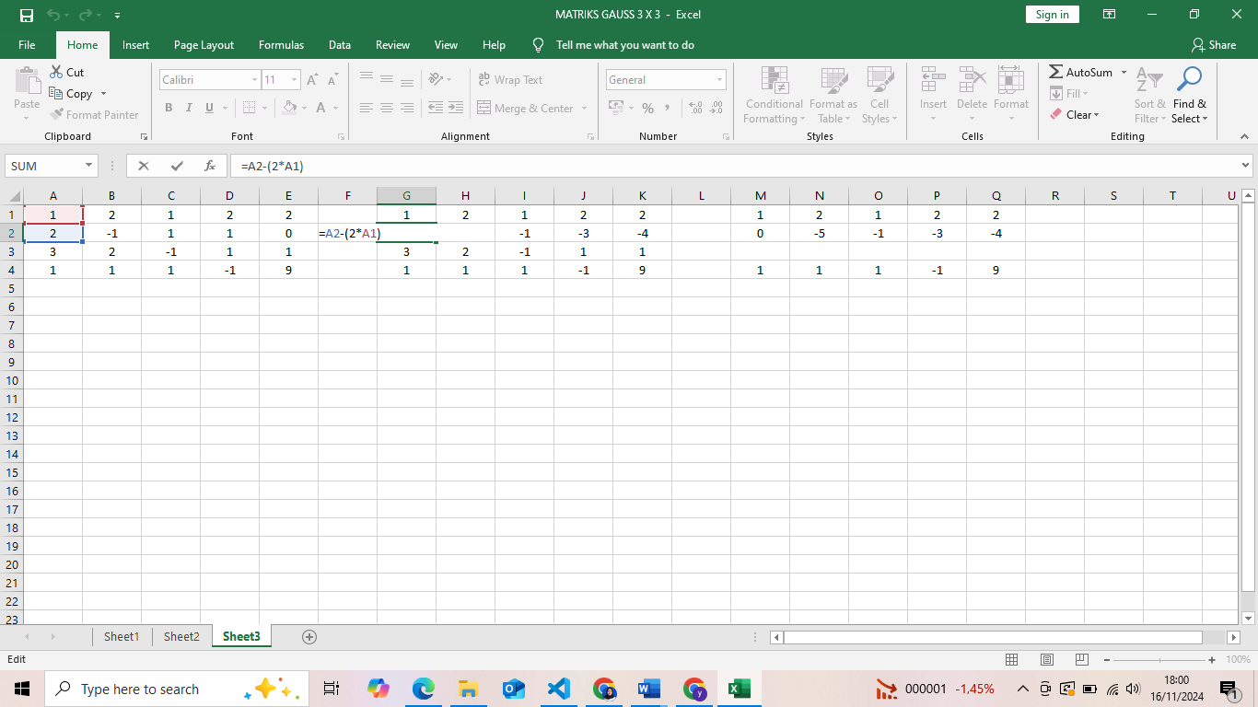

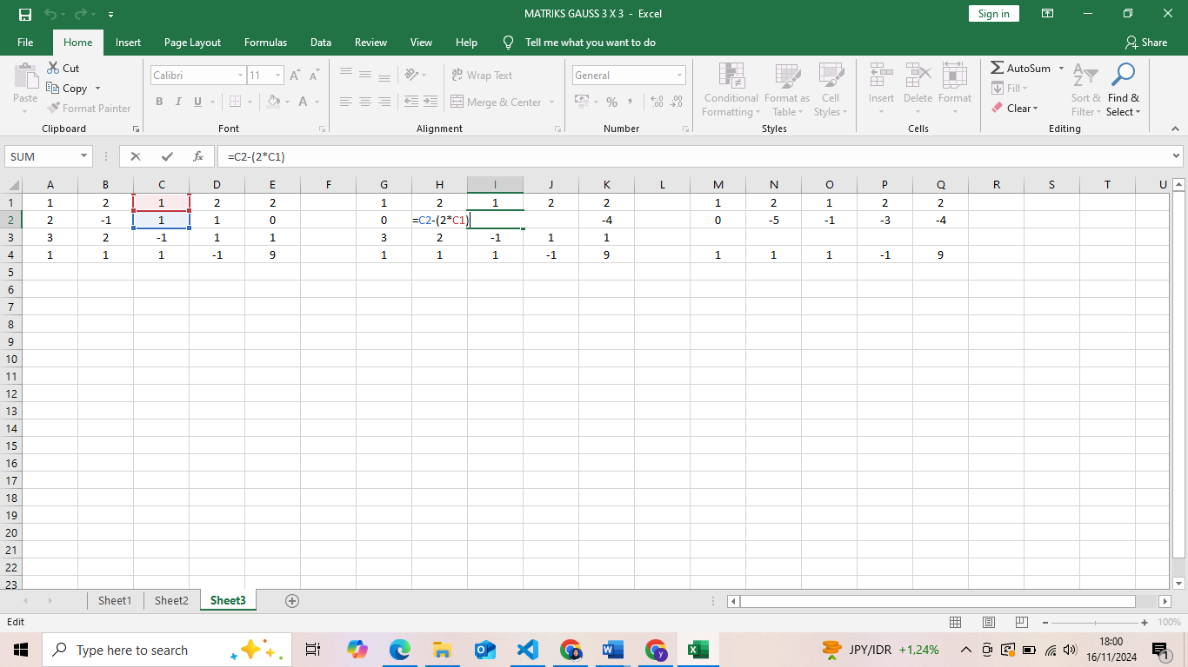

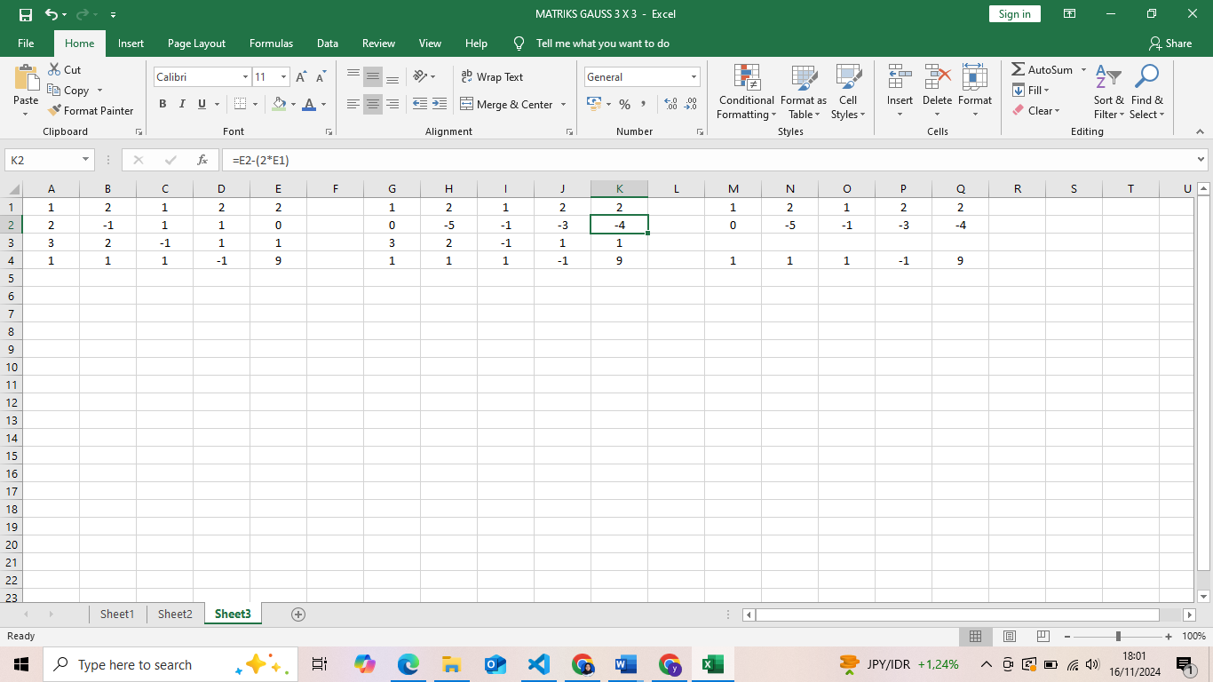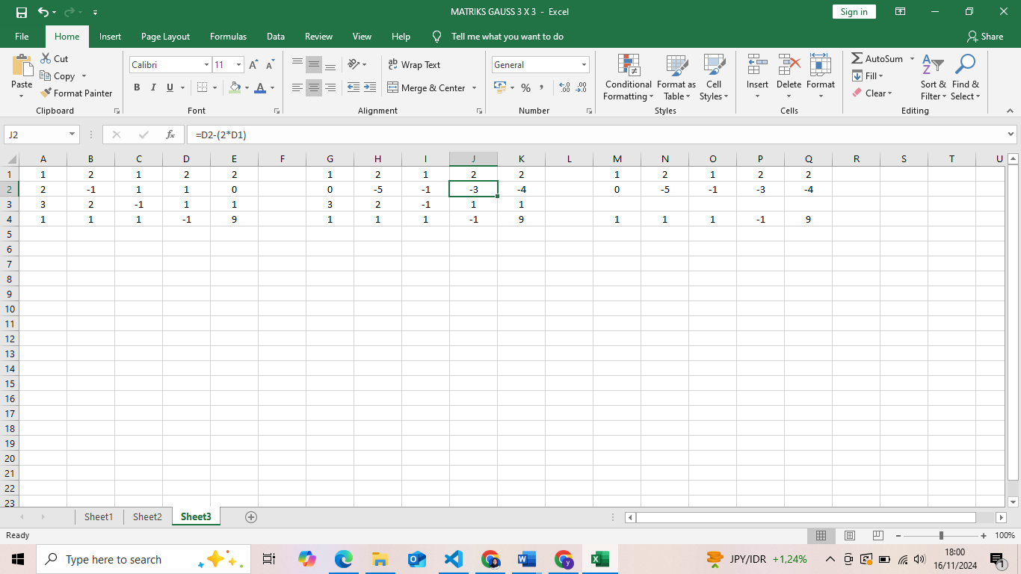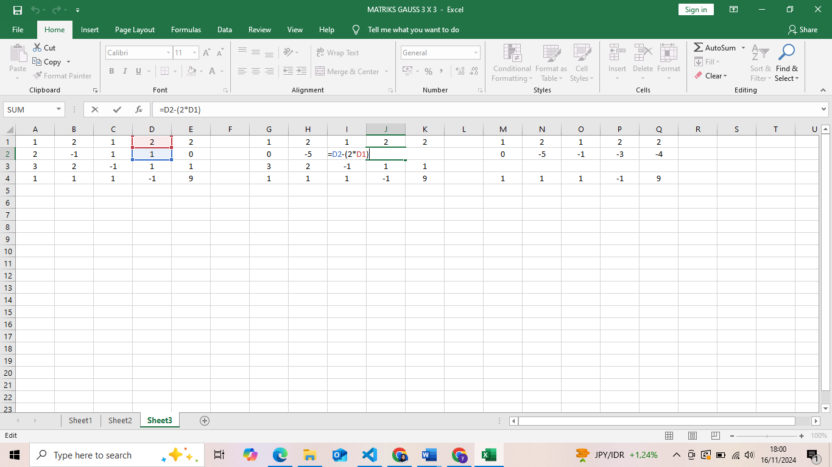

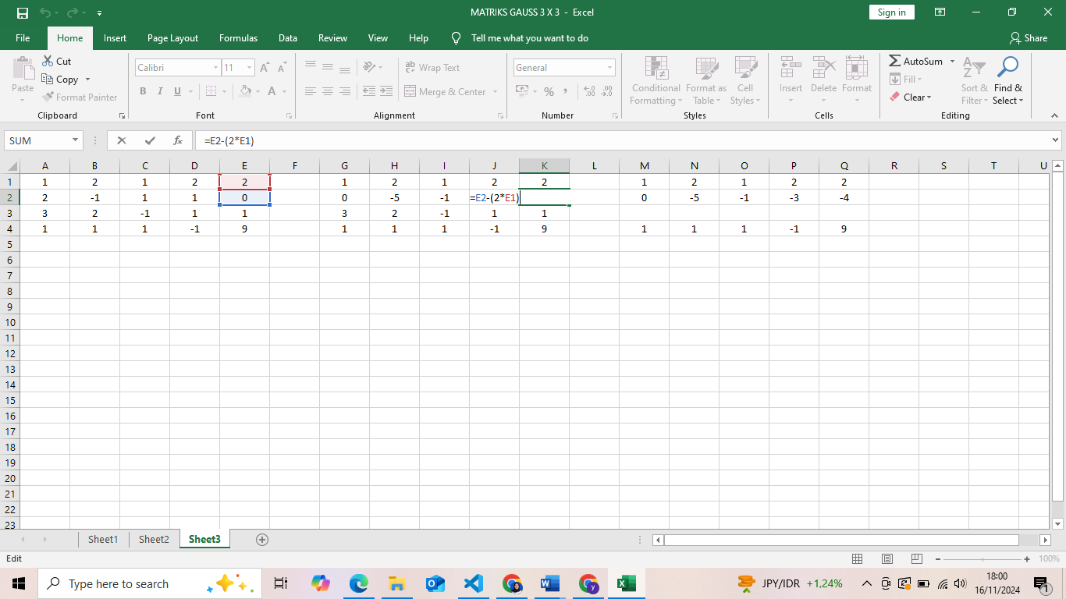

* Mengubah kolom pertama pada baris ketiga menjadi 0 dengan cara mengurangi baris ketiga dengan baris pertama yang sudah dikali dengan 3. B2-3B1

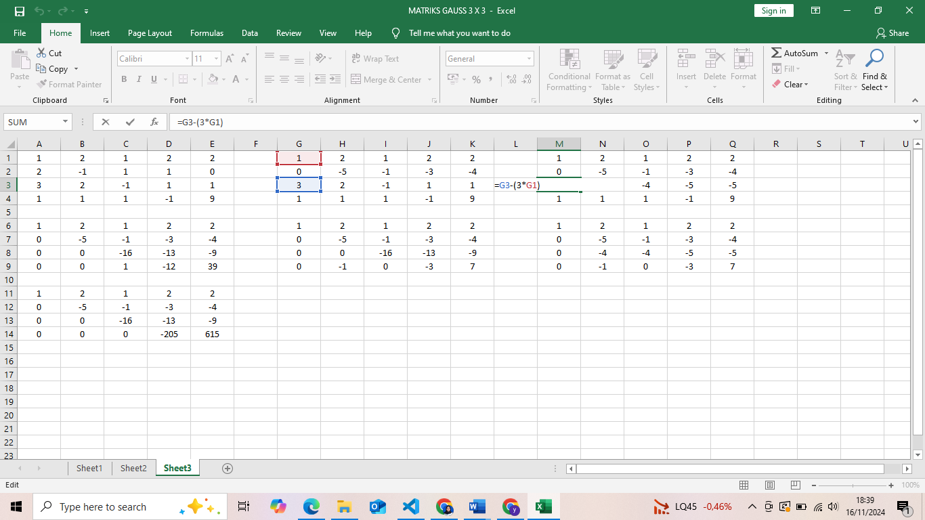

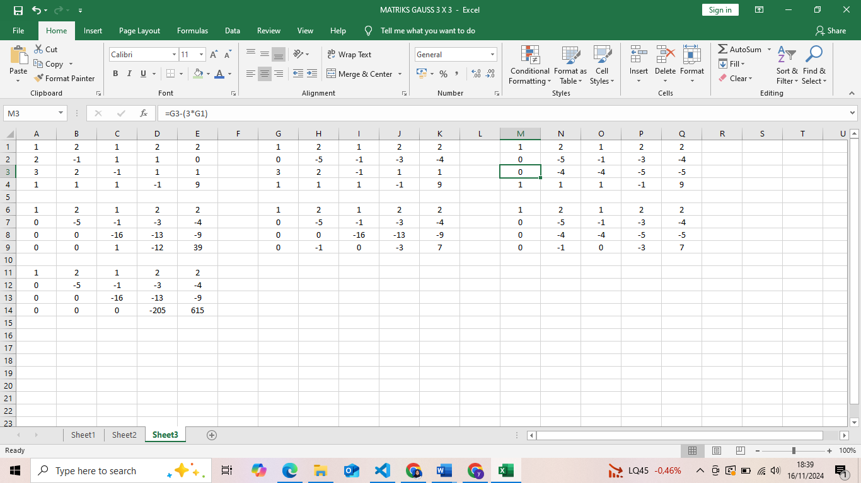

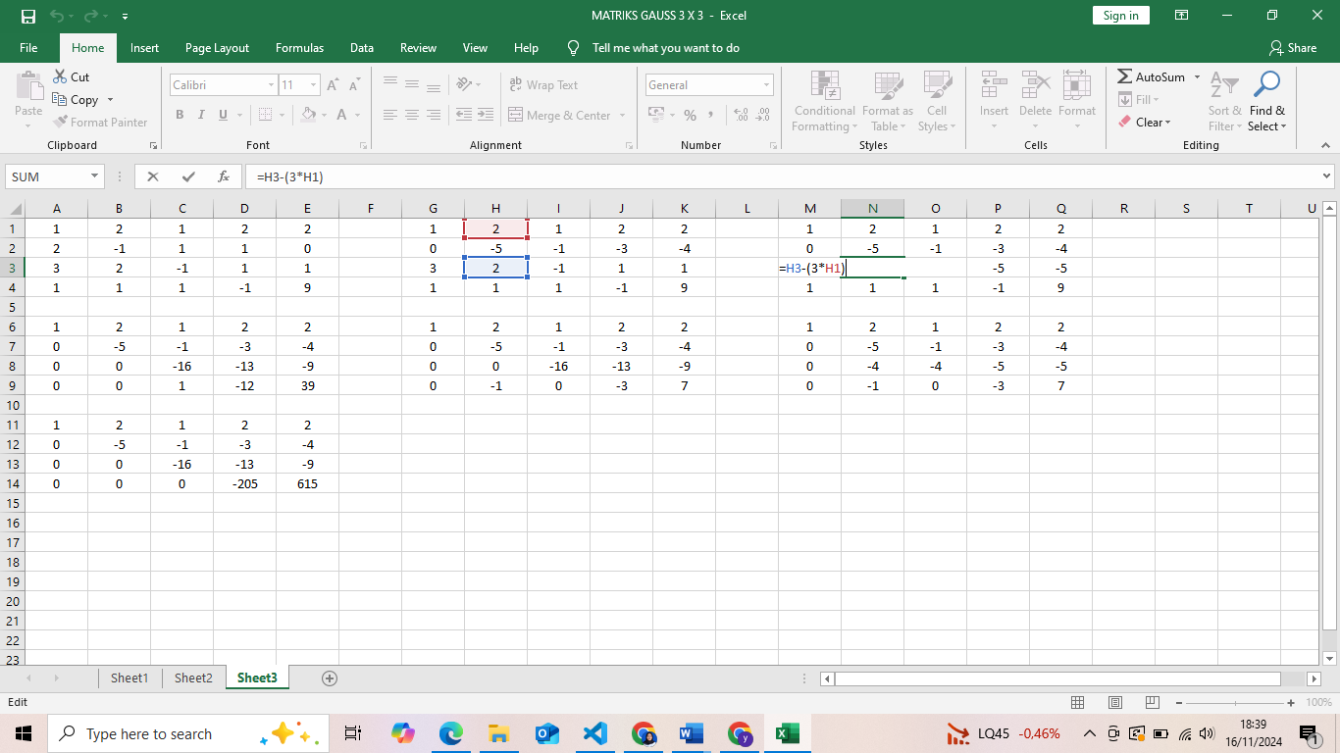

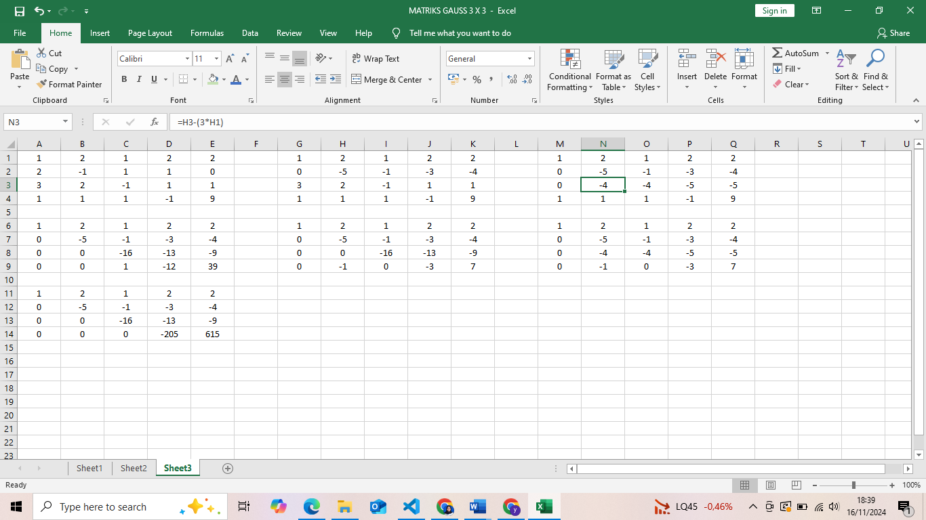

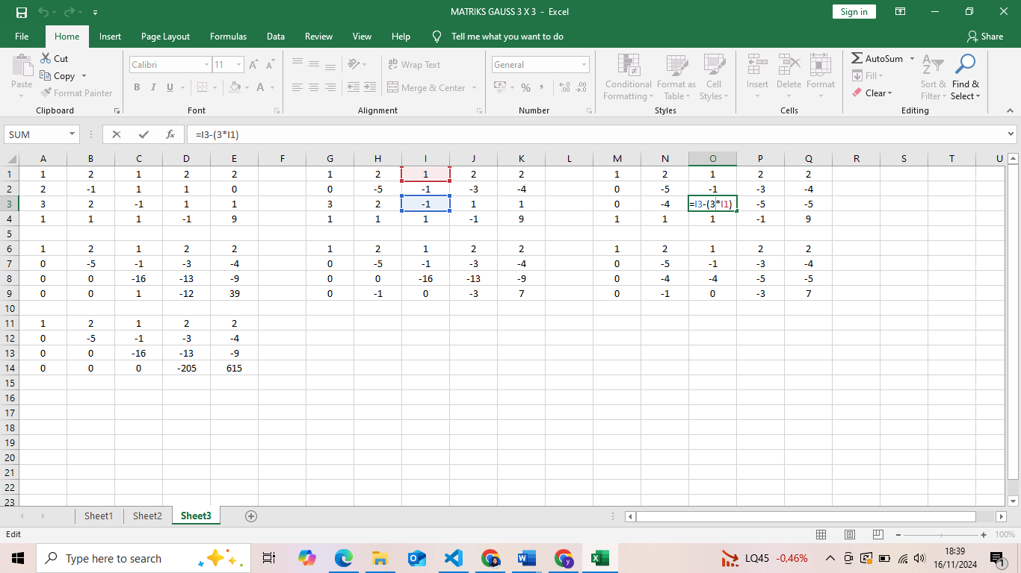

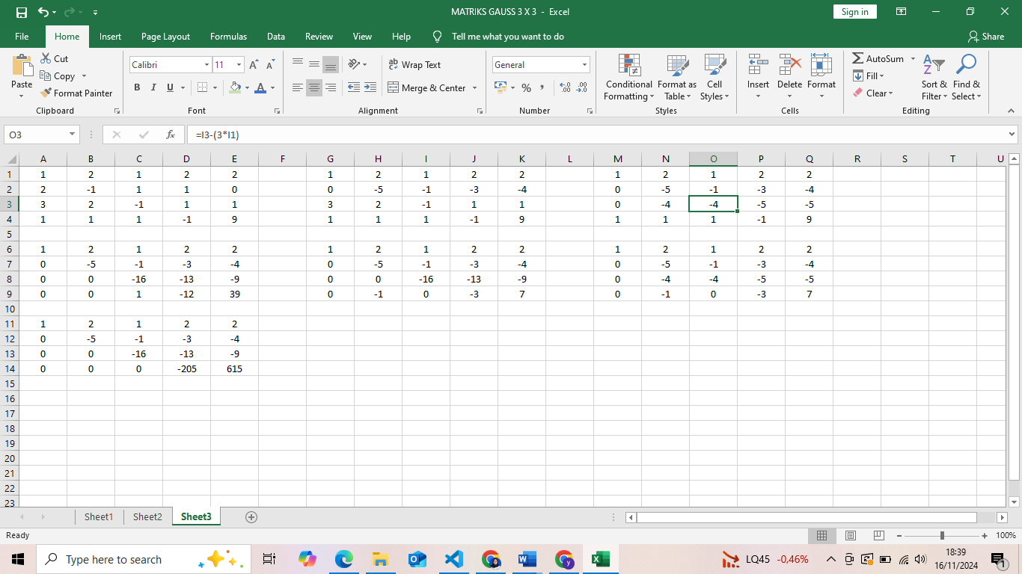

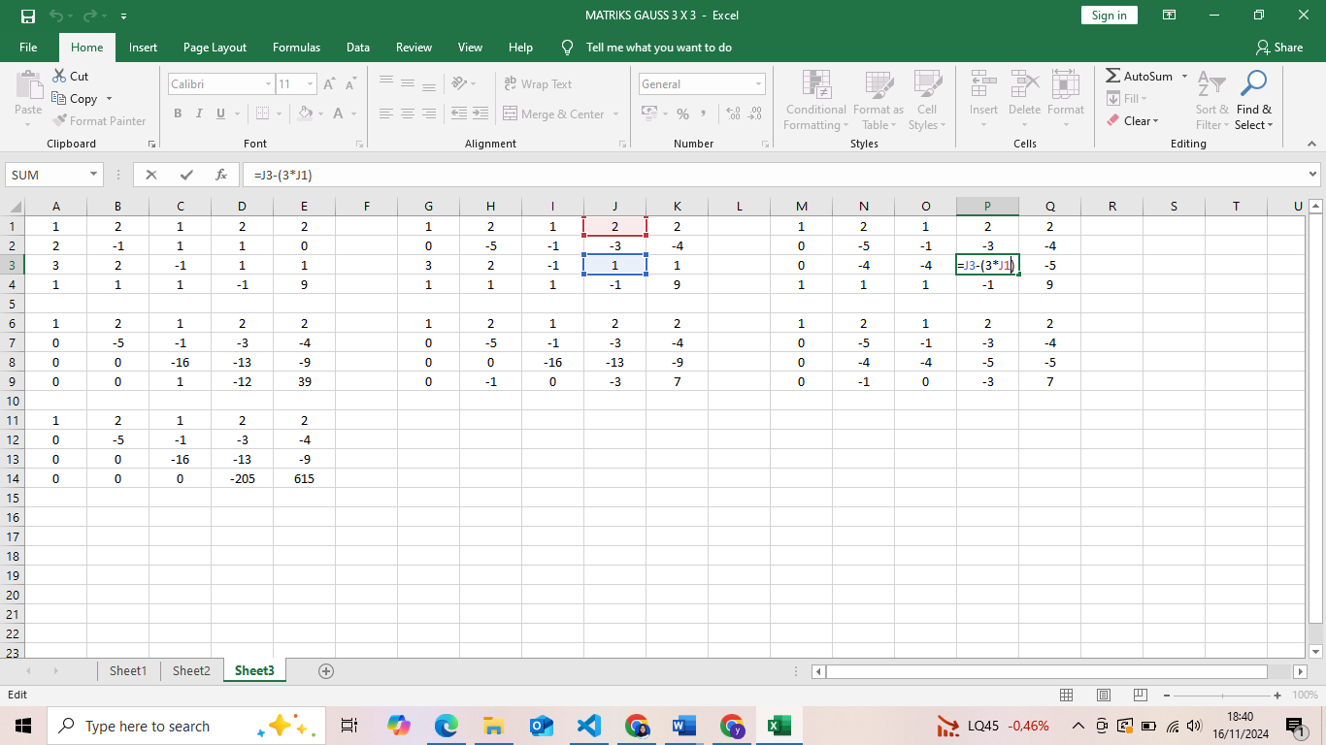

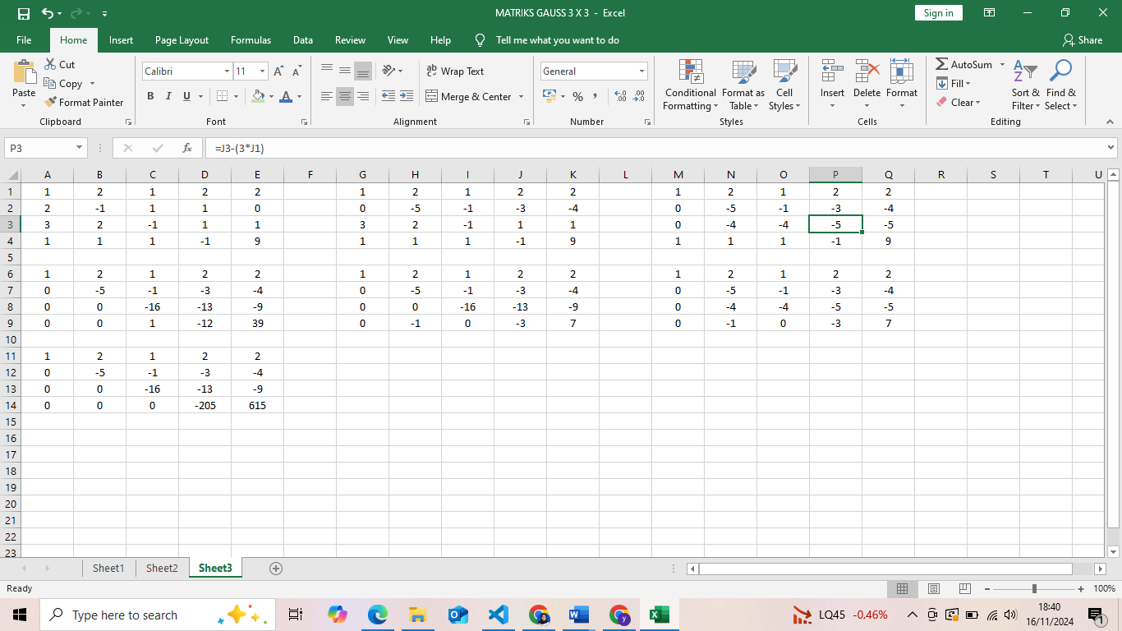

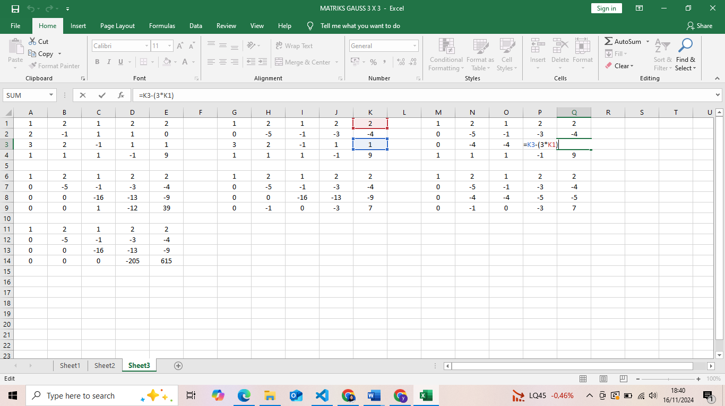

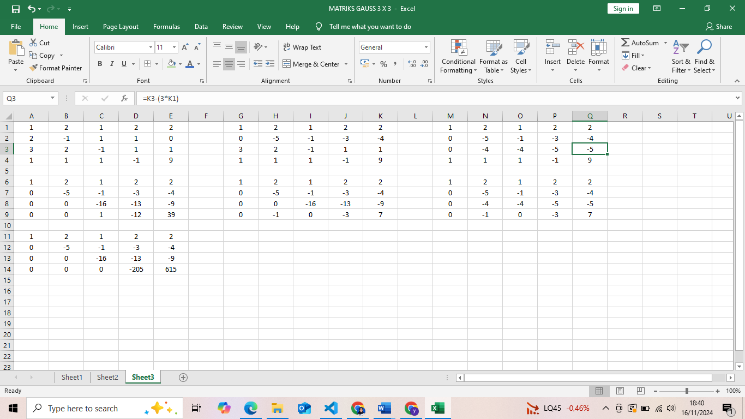

* Mengubah kolom pertama pada baris keempat menjadi 0 dengan cara mengurangi baris keempat dengan baris pertama. B4-B1

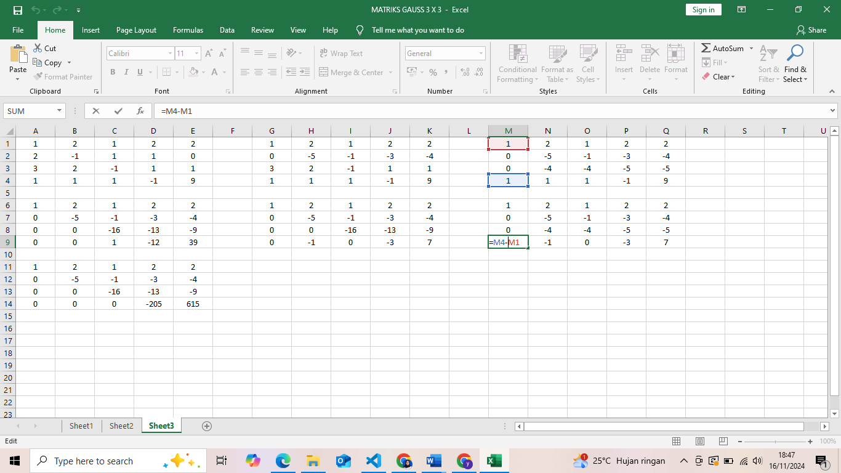

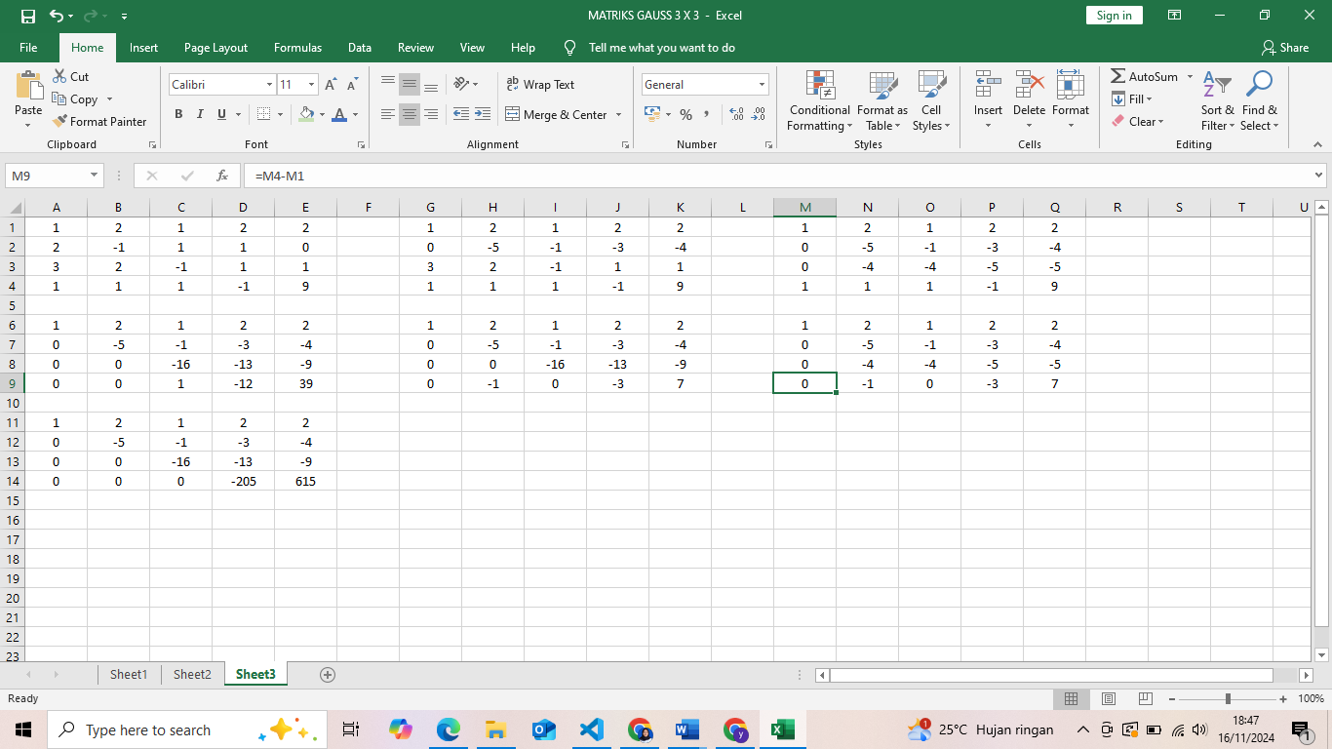

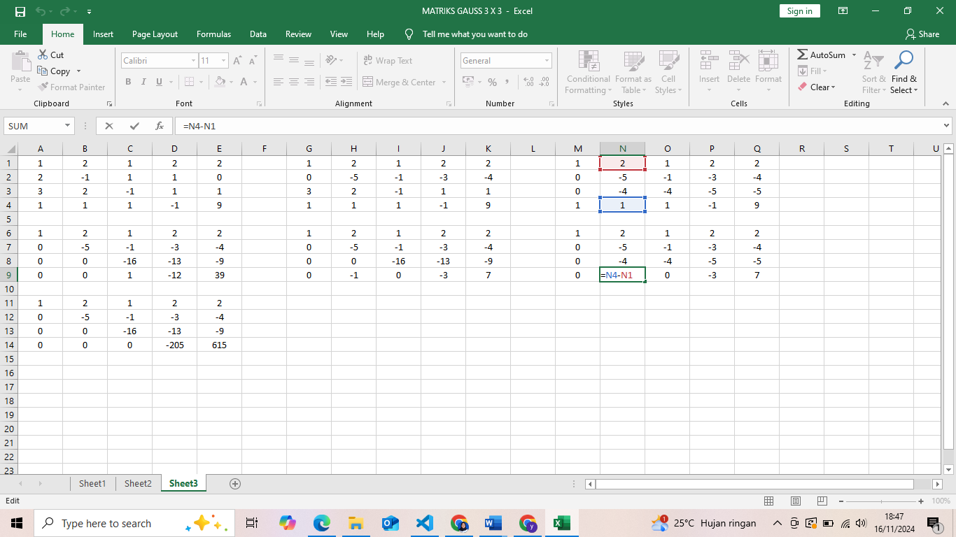

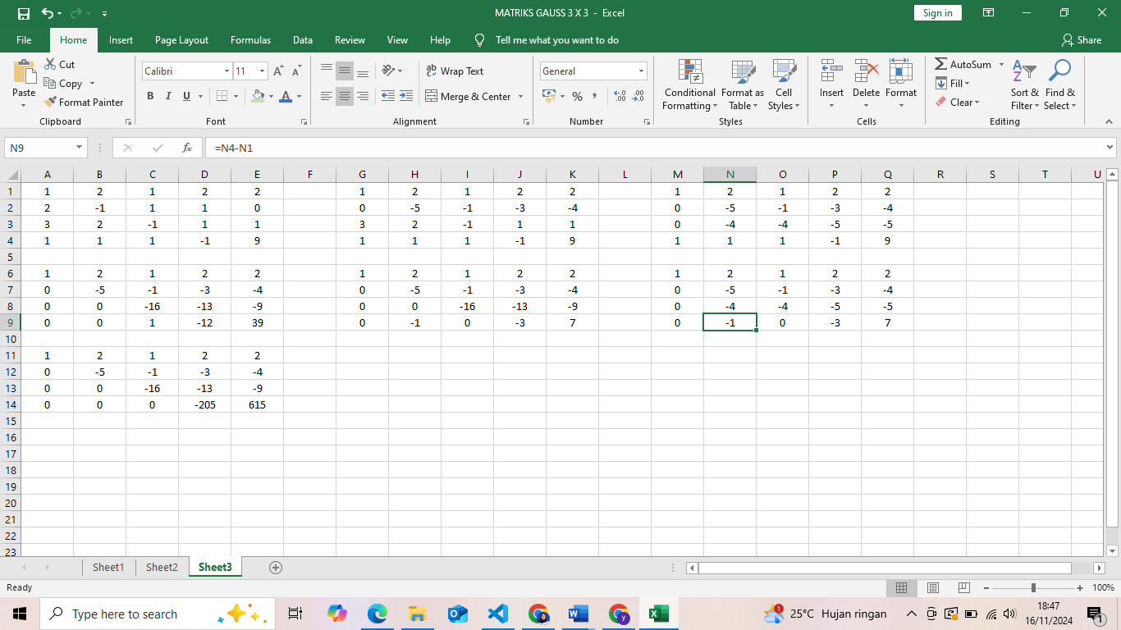

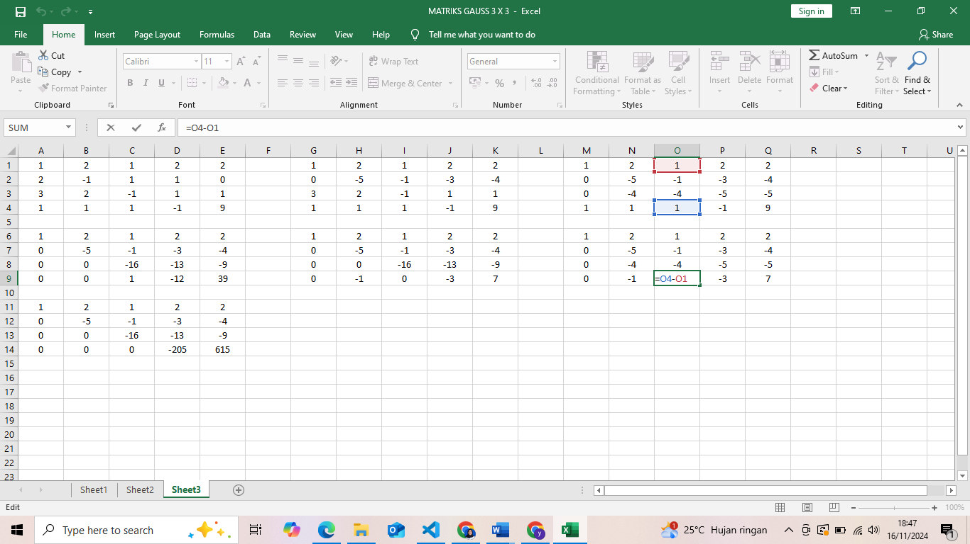

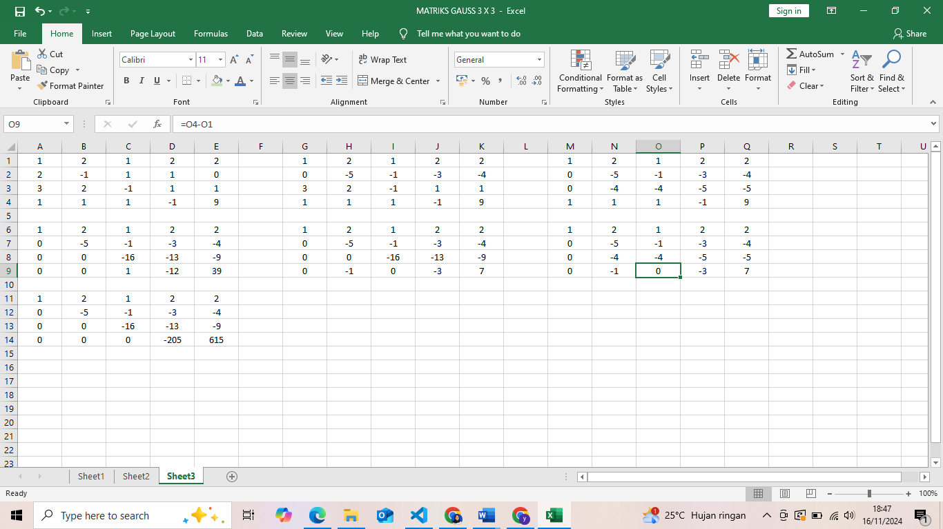

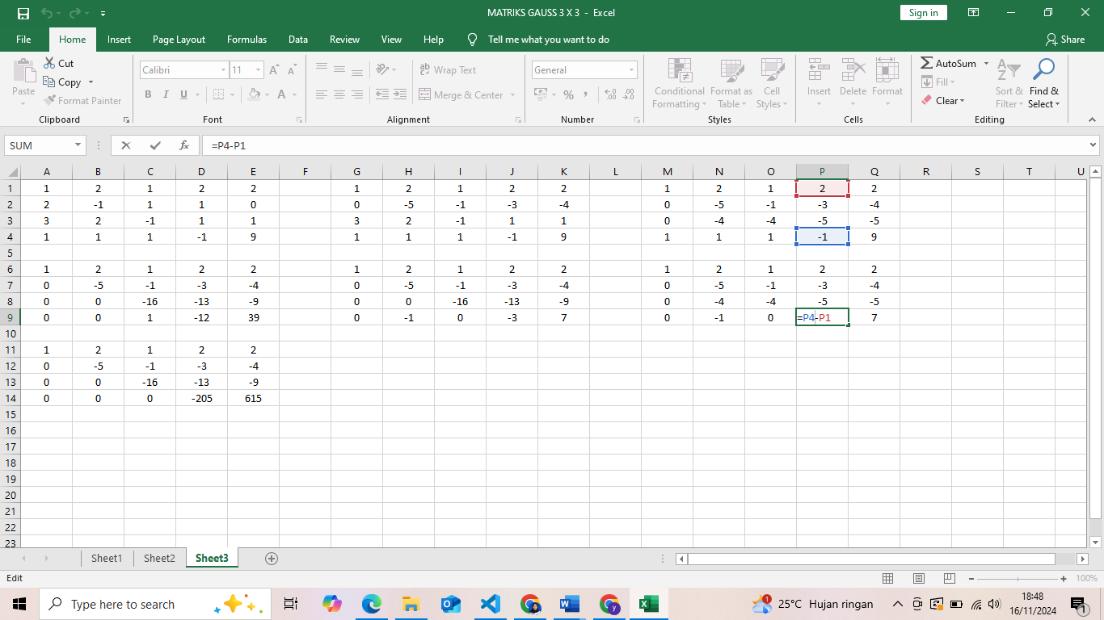

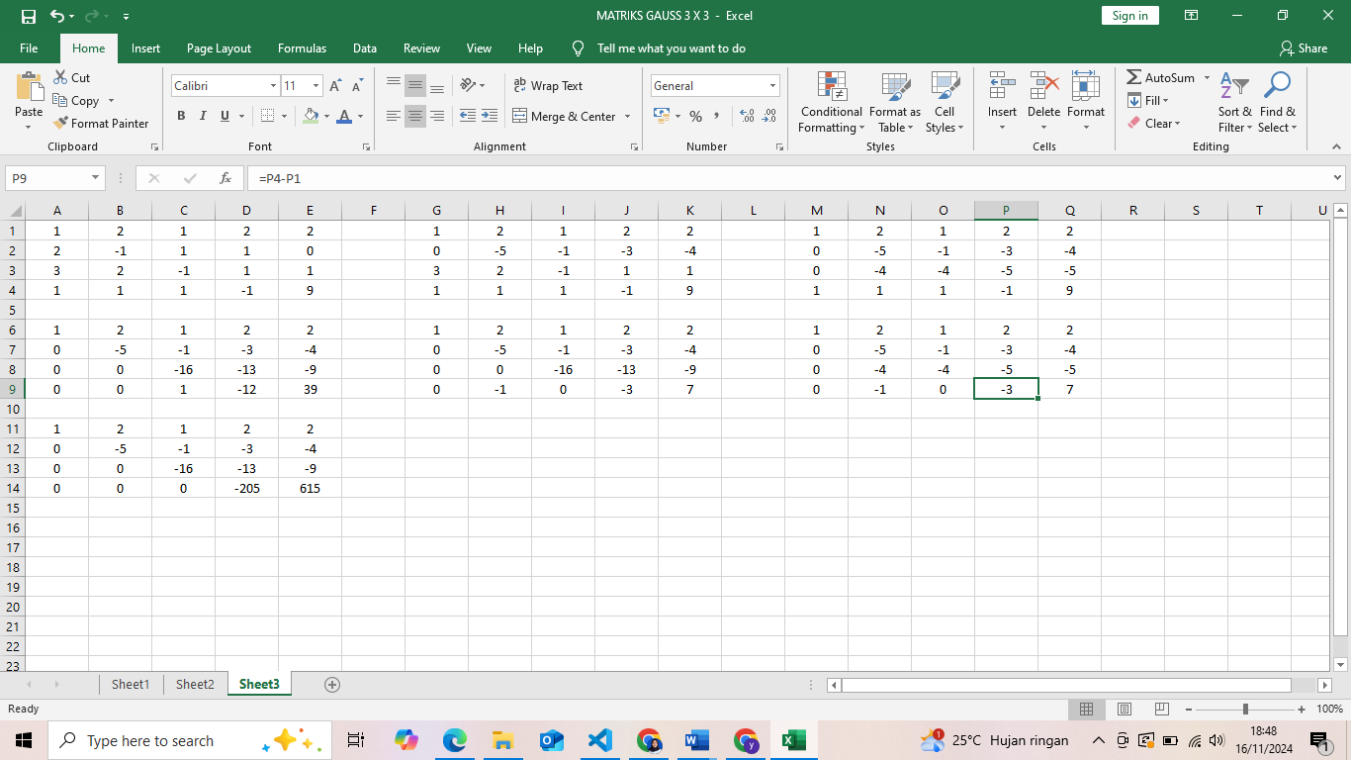

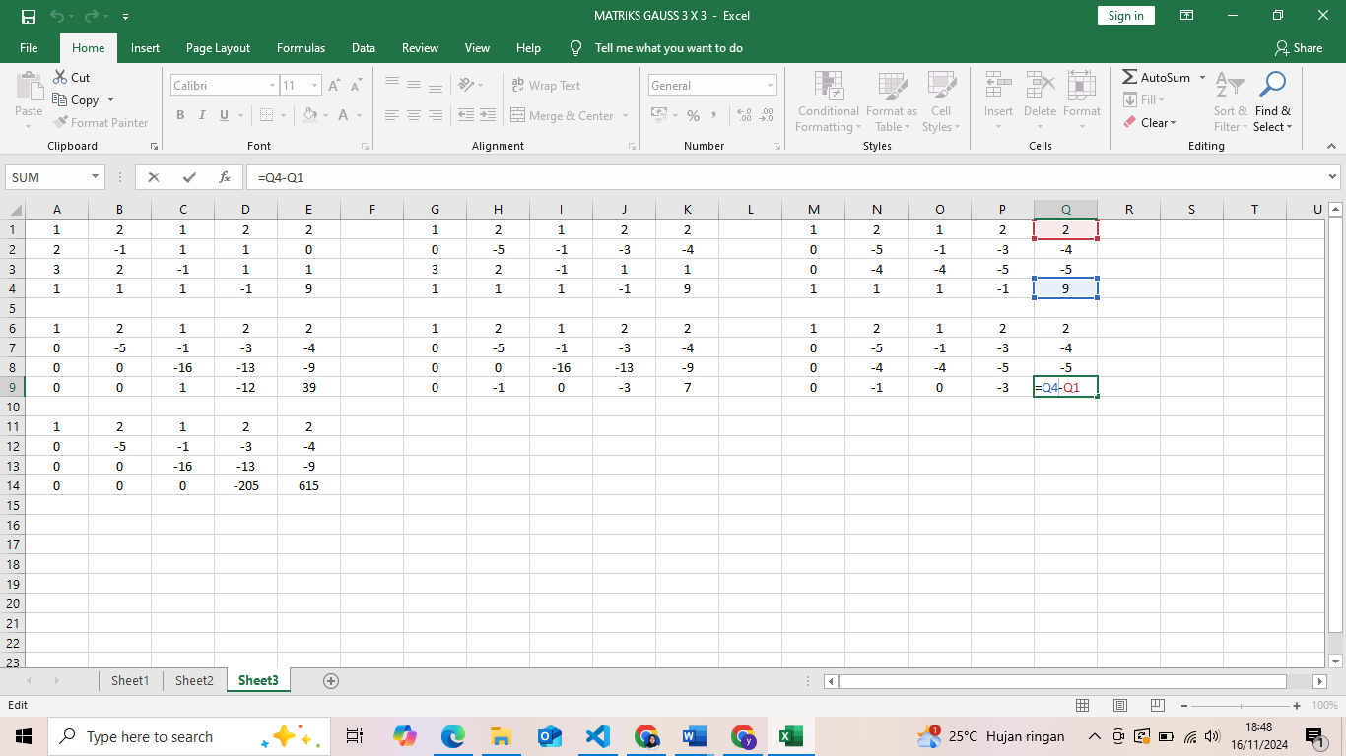

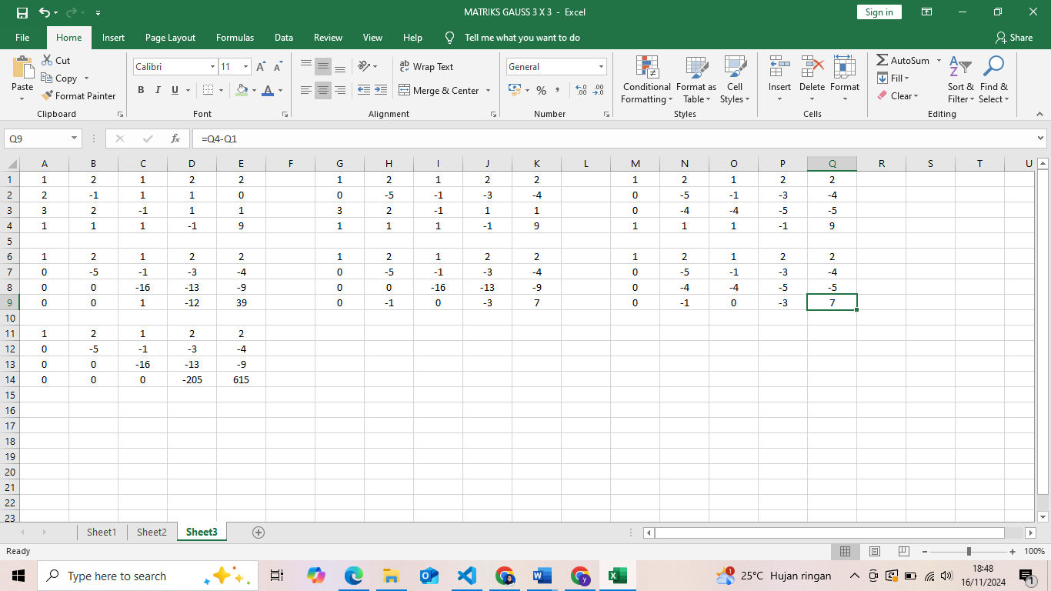

* Mengubah kolom kedua pada baris ketiga menjadi 0 dengan cara mengurangi baris ketiga yang sudah dikali dengan 5 dengan baris kedua yang sudah dikali dengan 4. 5B3-4B2

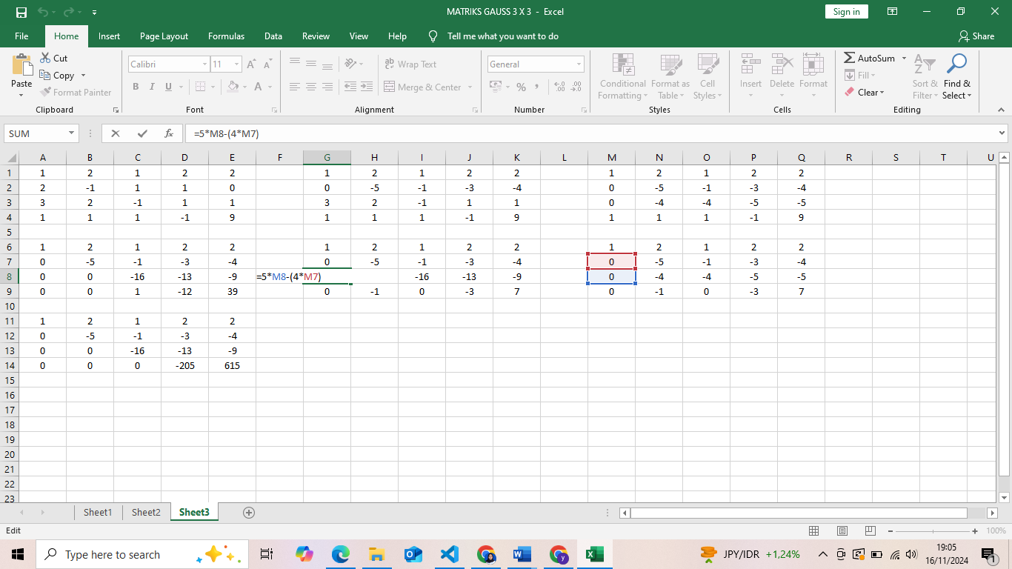

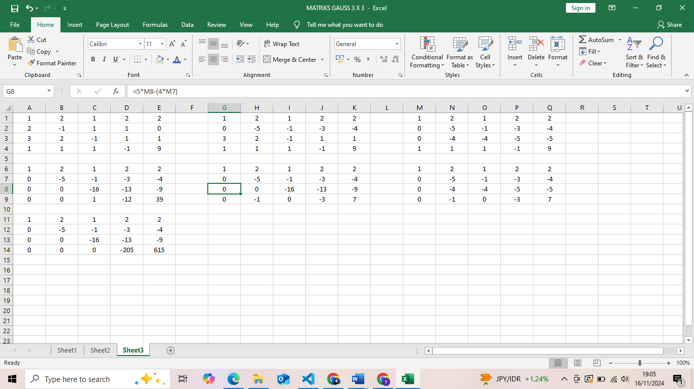

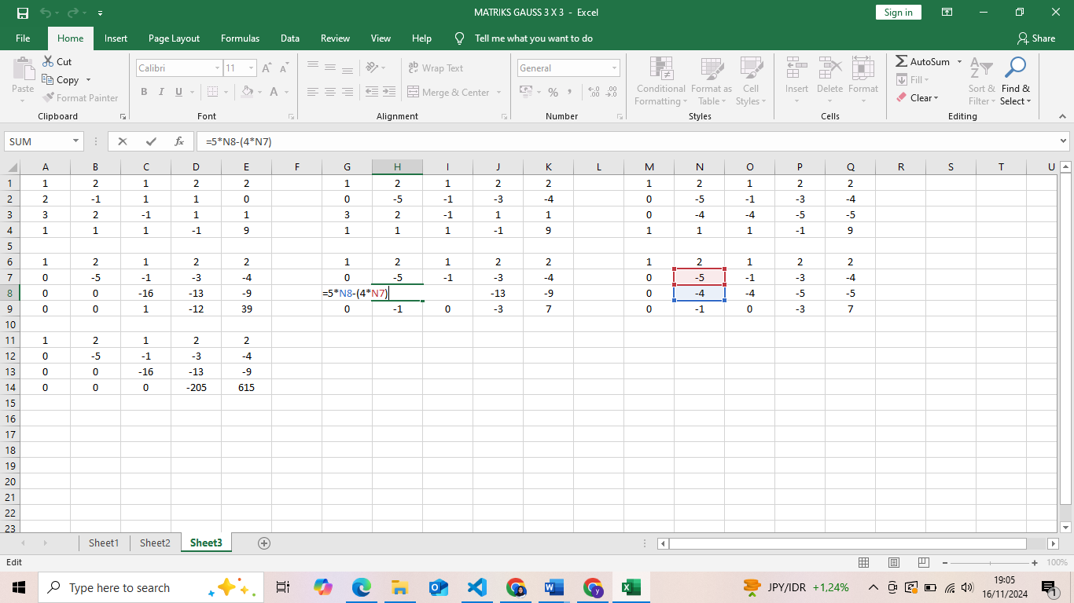

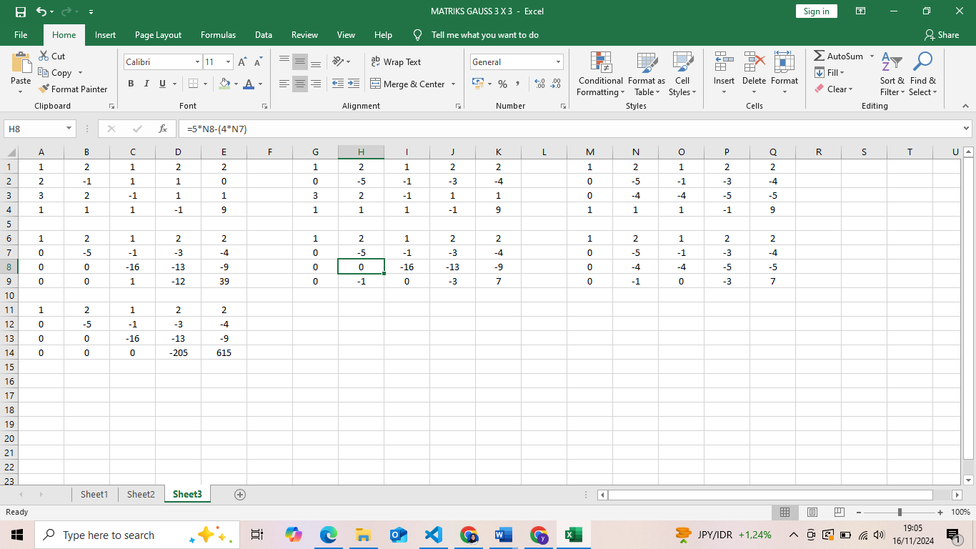

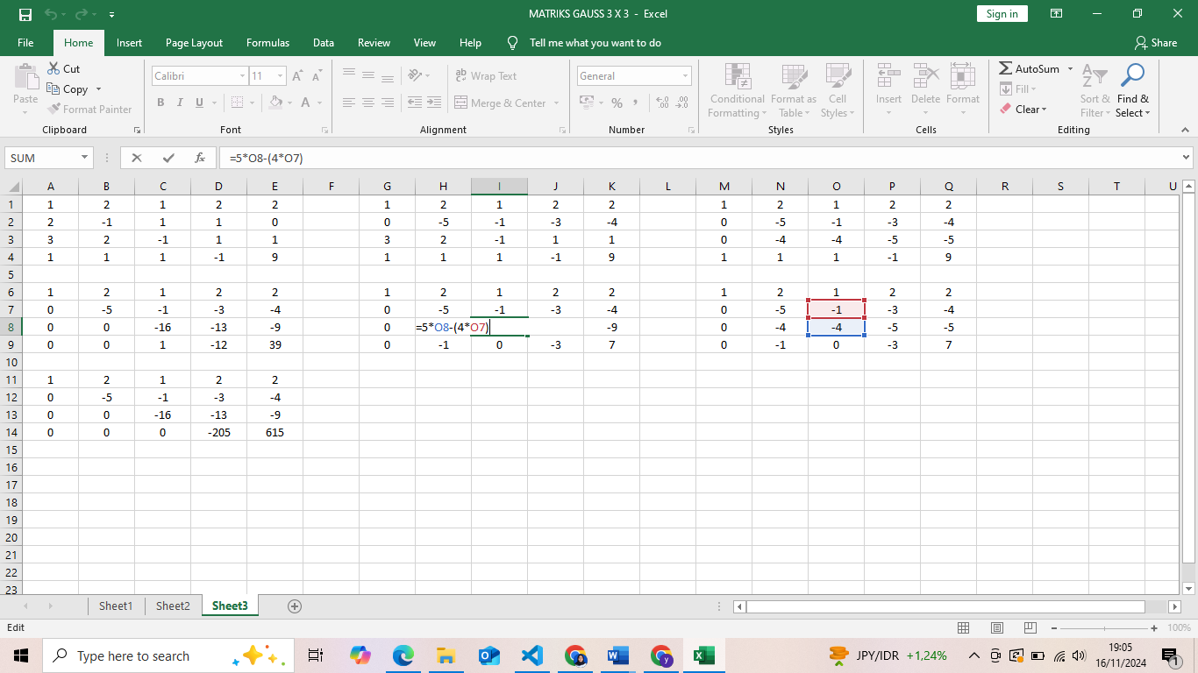

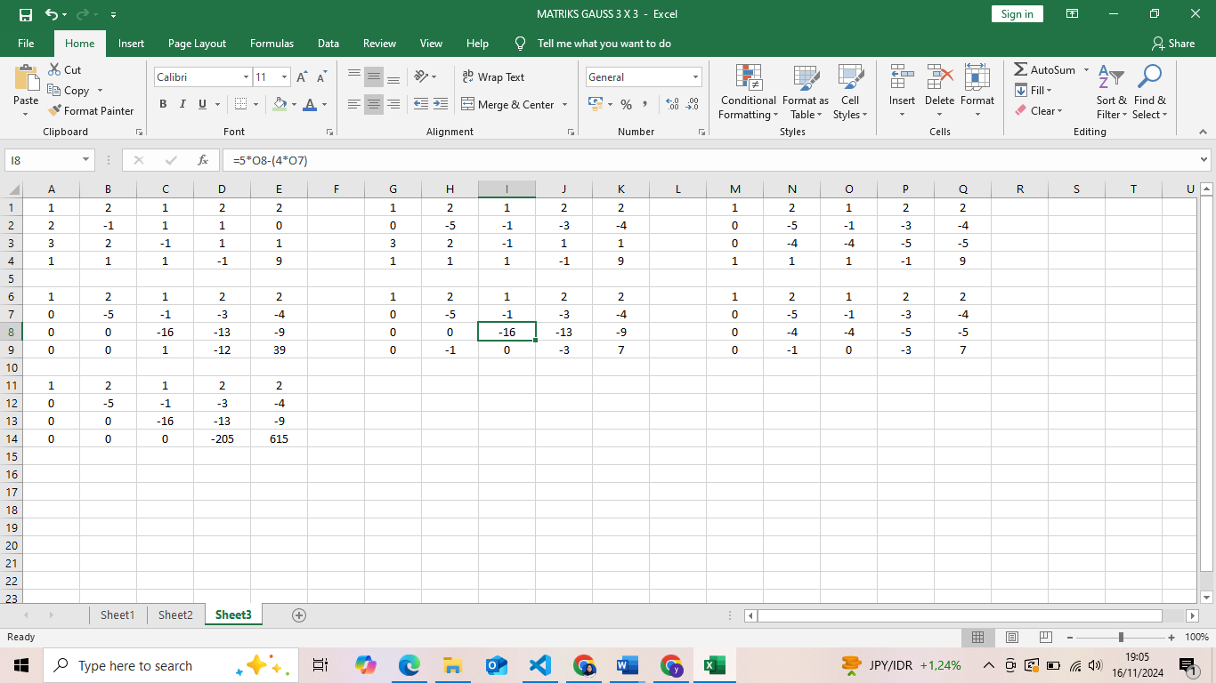

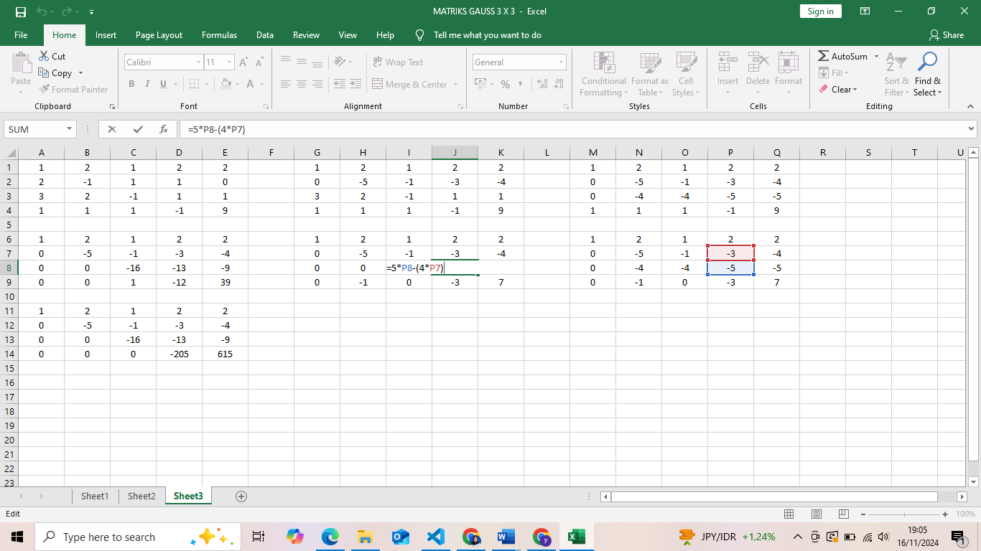

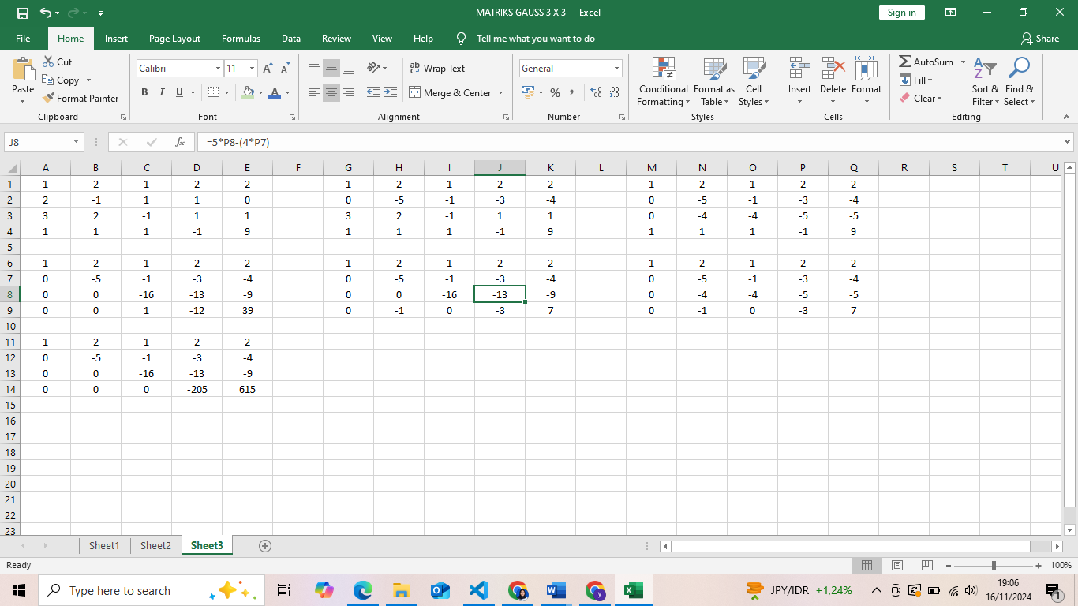

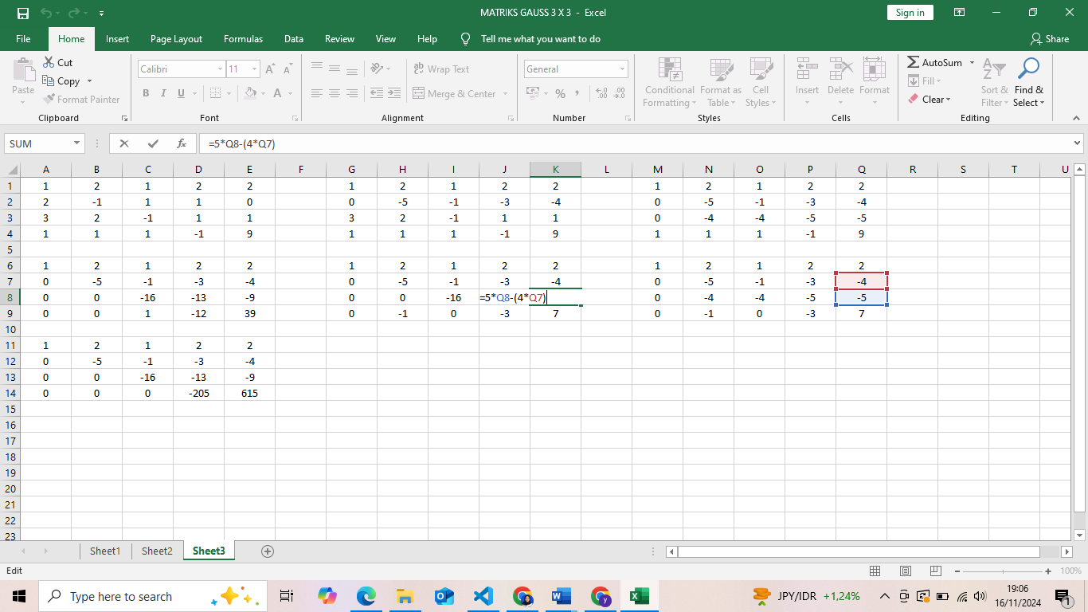

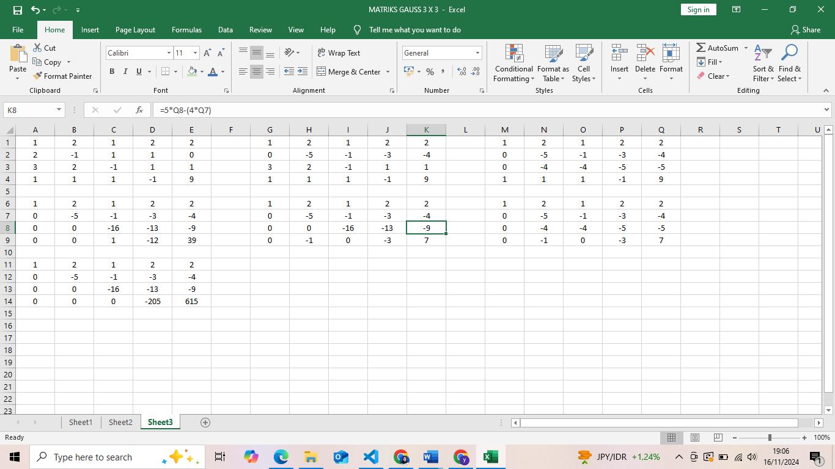

* Mengubah kolom kedua pada baris keempat menjadi 0 dengan cara mengurangi baris keempat yang sudah dikali dengan 5 dengan baris kedua. 5B4-B2

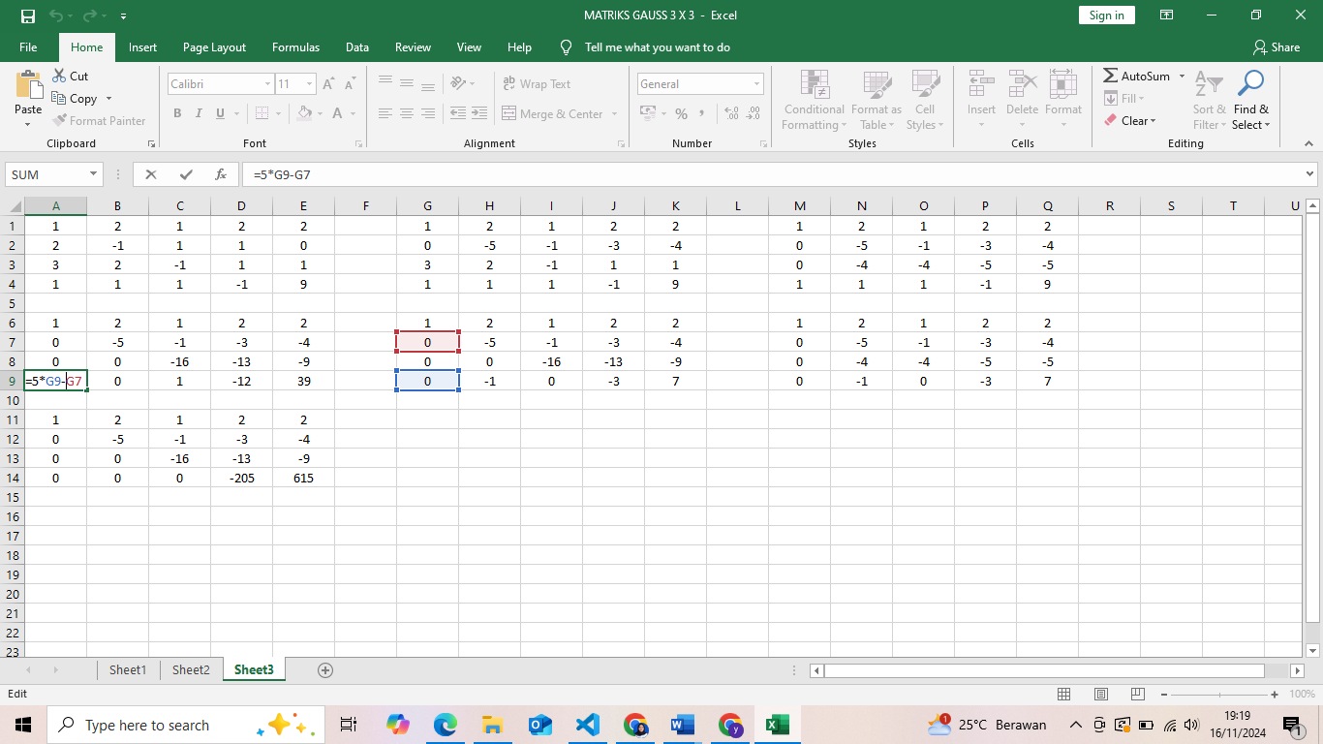

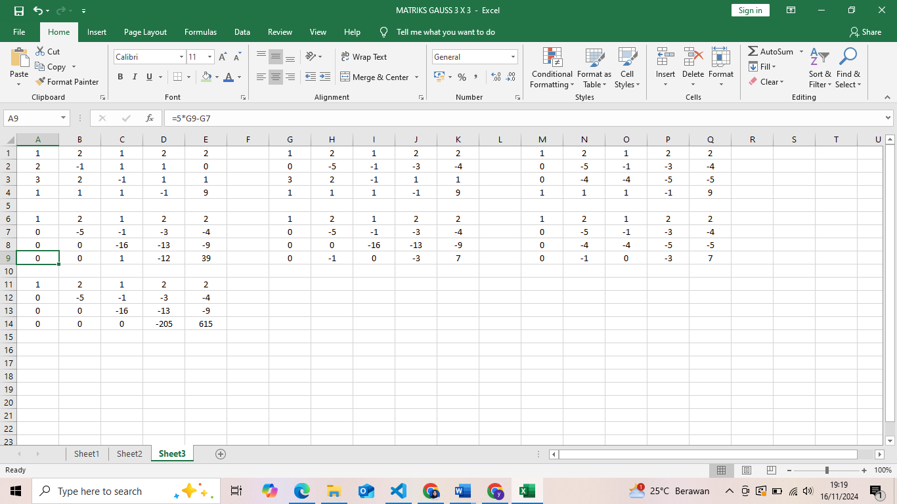

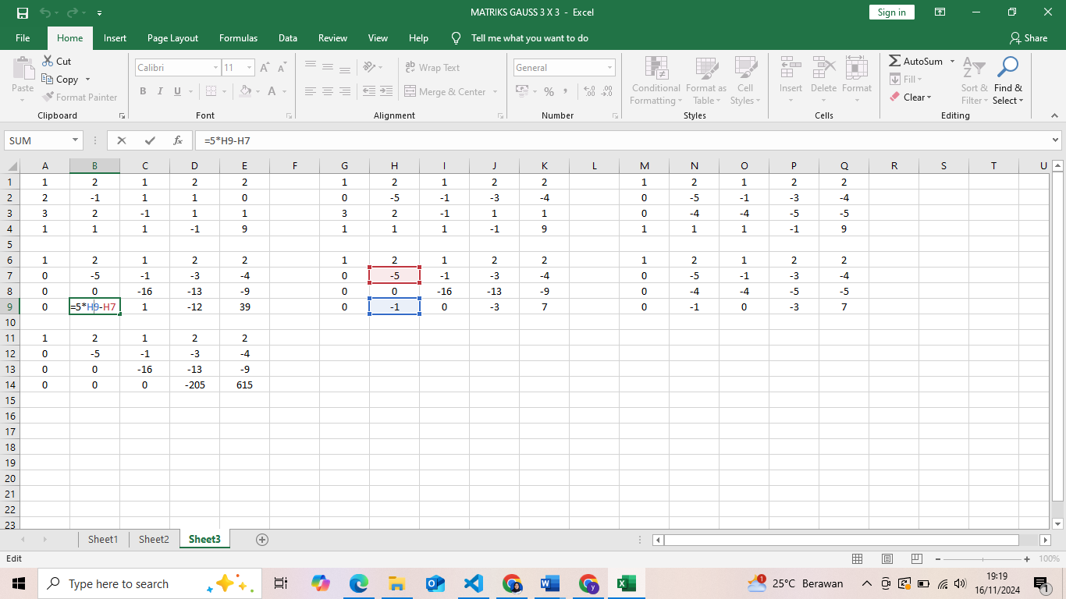

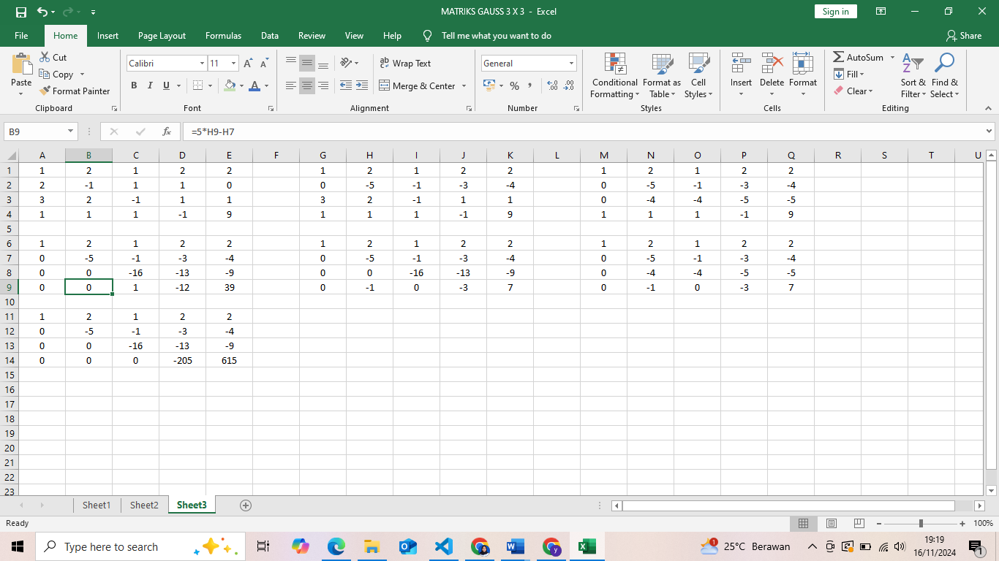

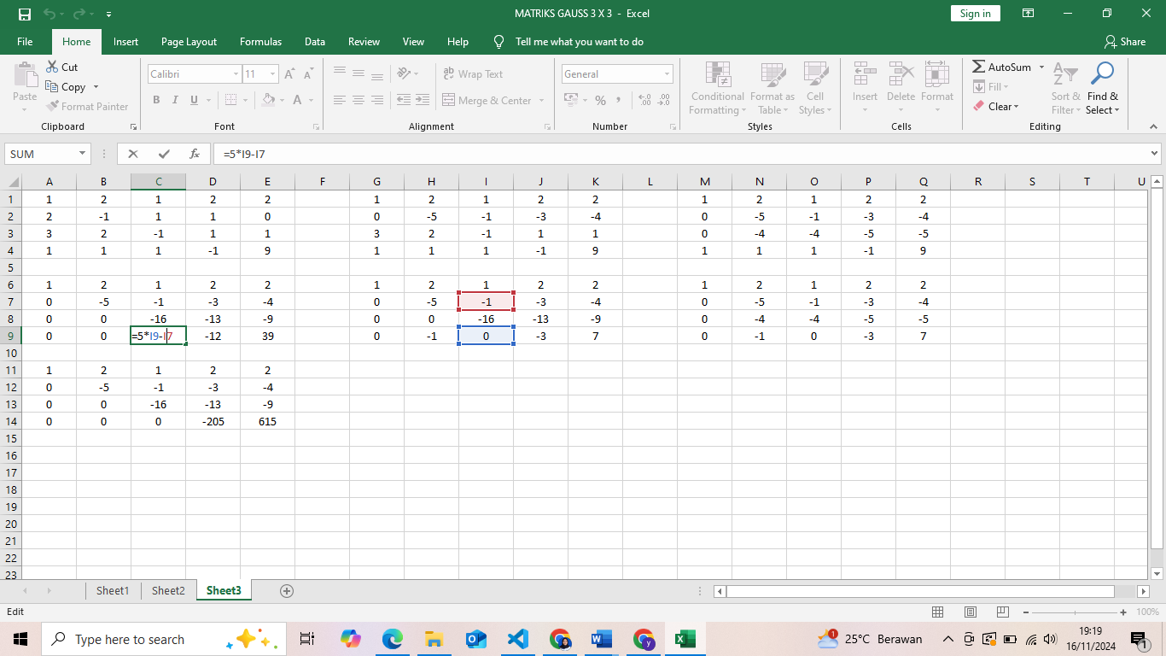

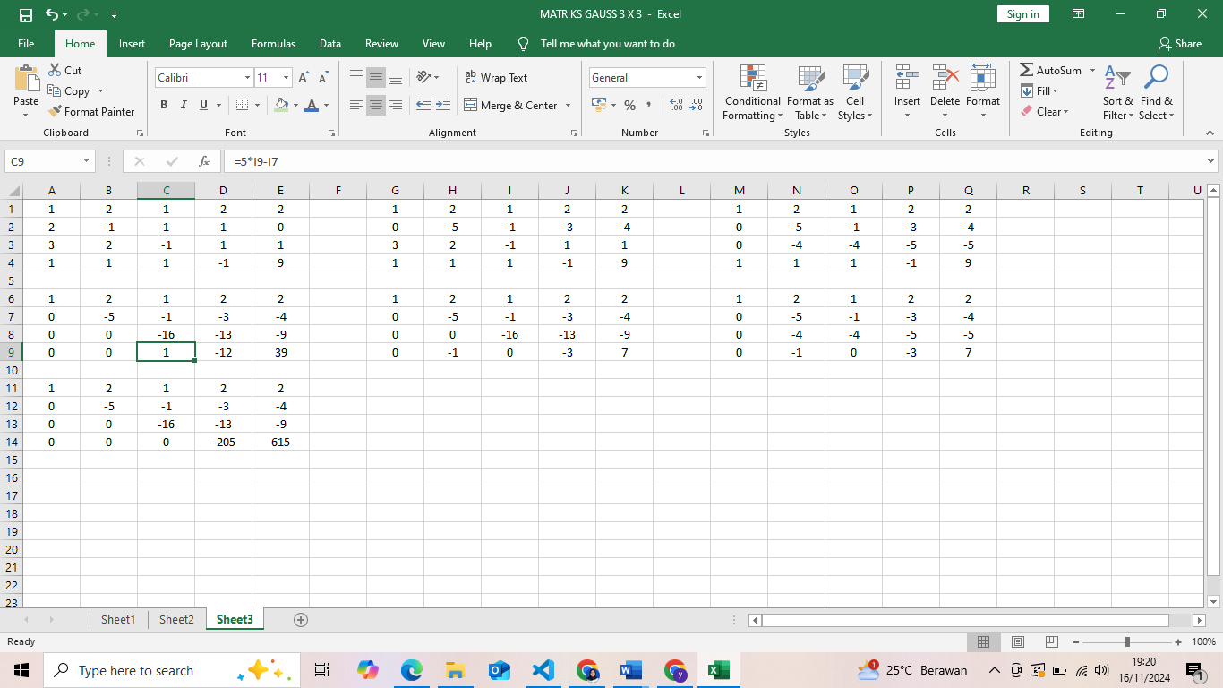

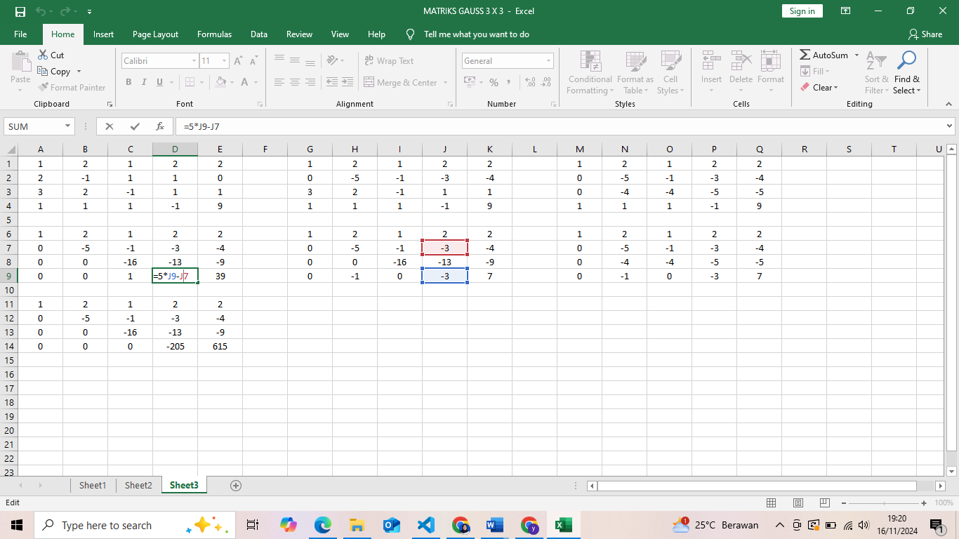

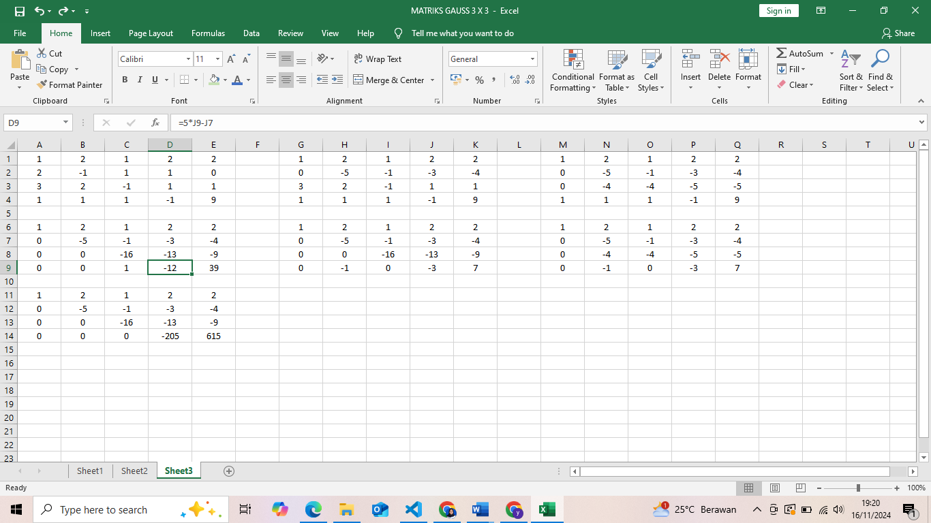

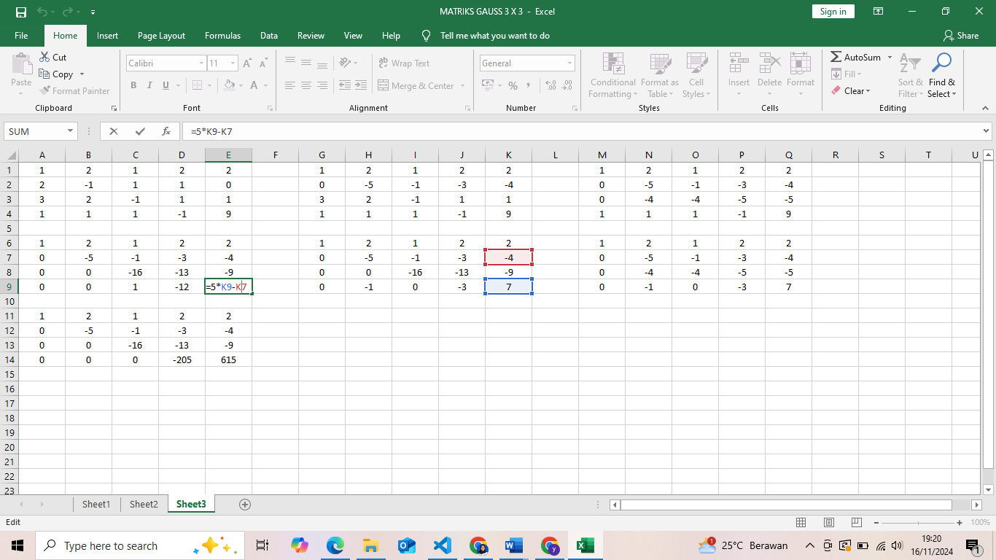

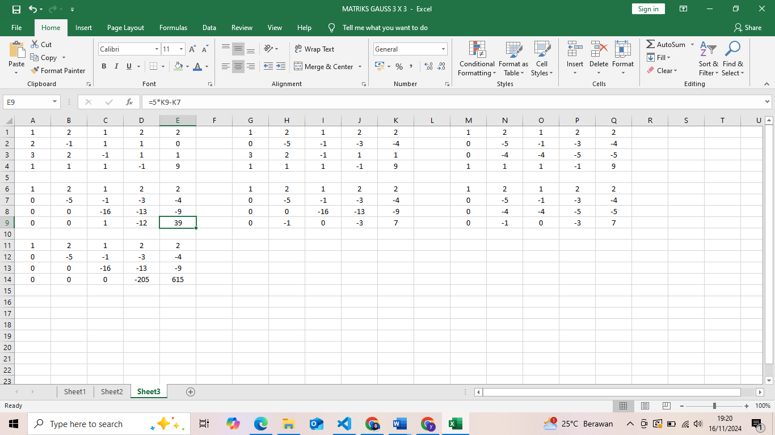

* Mengubah kolom ketiga pada baris keempat menjadi 0 dengan cara melakukan operasi tambah pada baris keempat yang sudah dikali dengan 16 dengan baris ketiga yang sudah. 16B4+B3

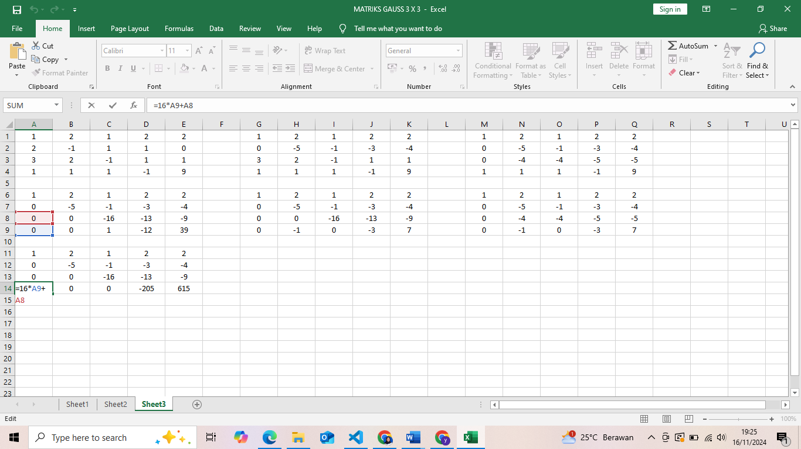

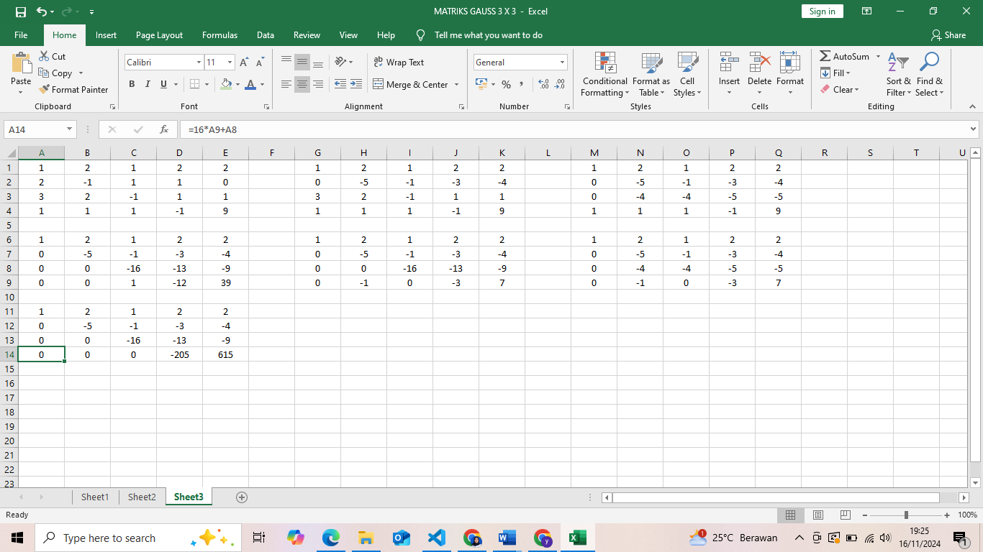

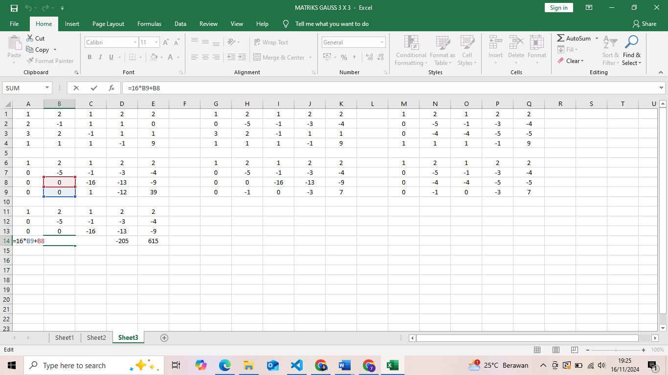

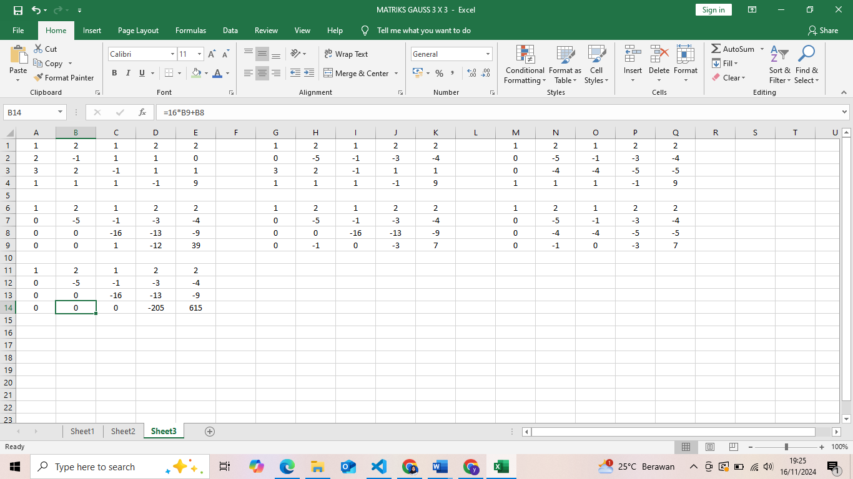

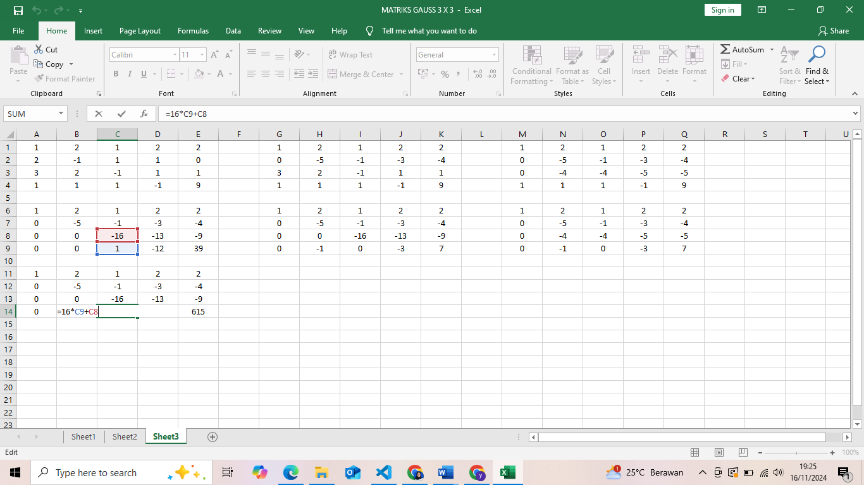

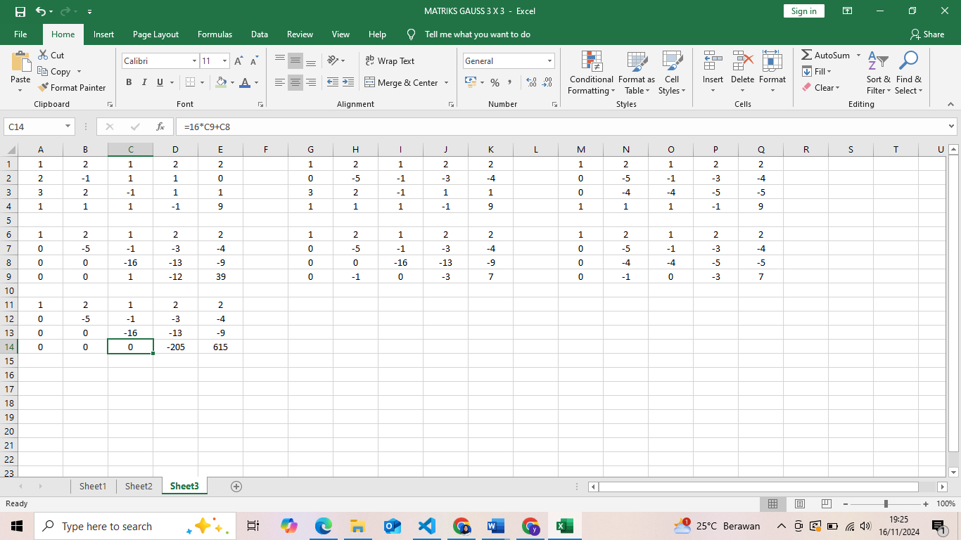

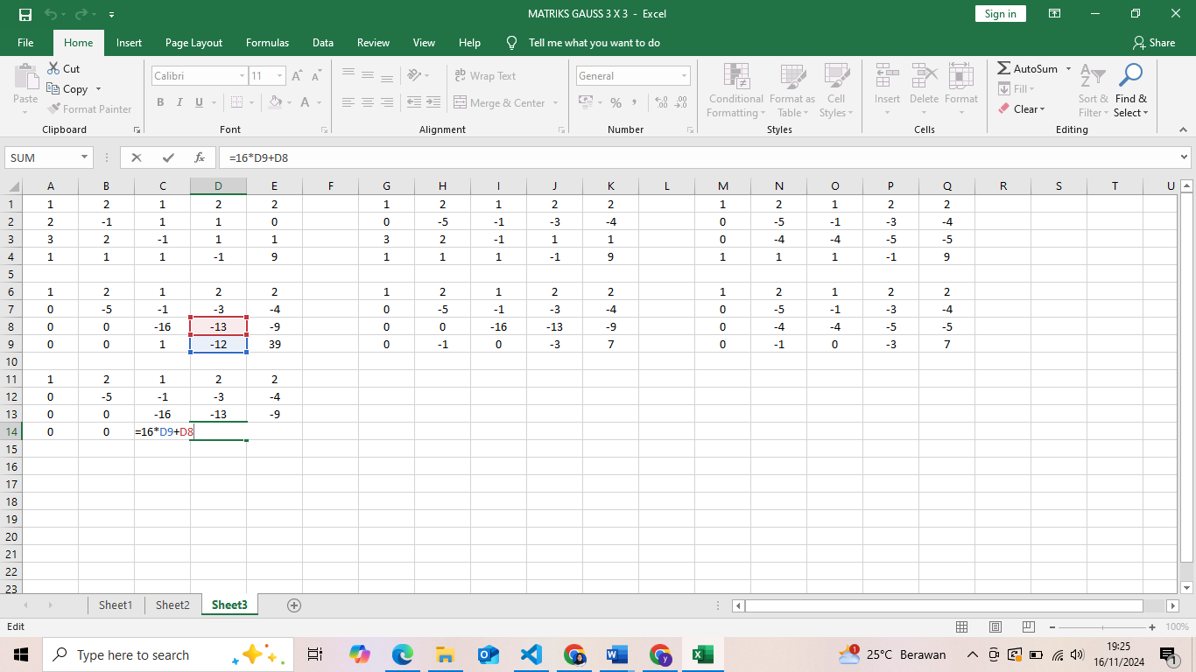

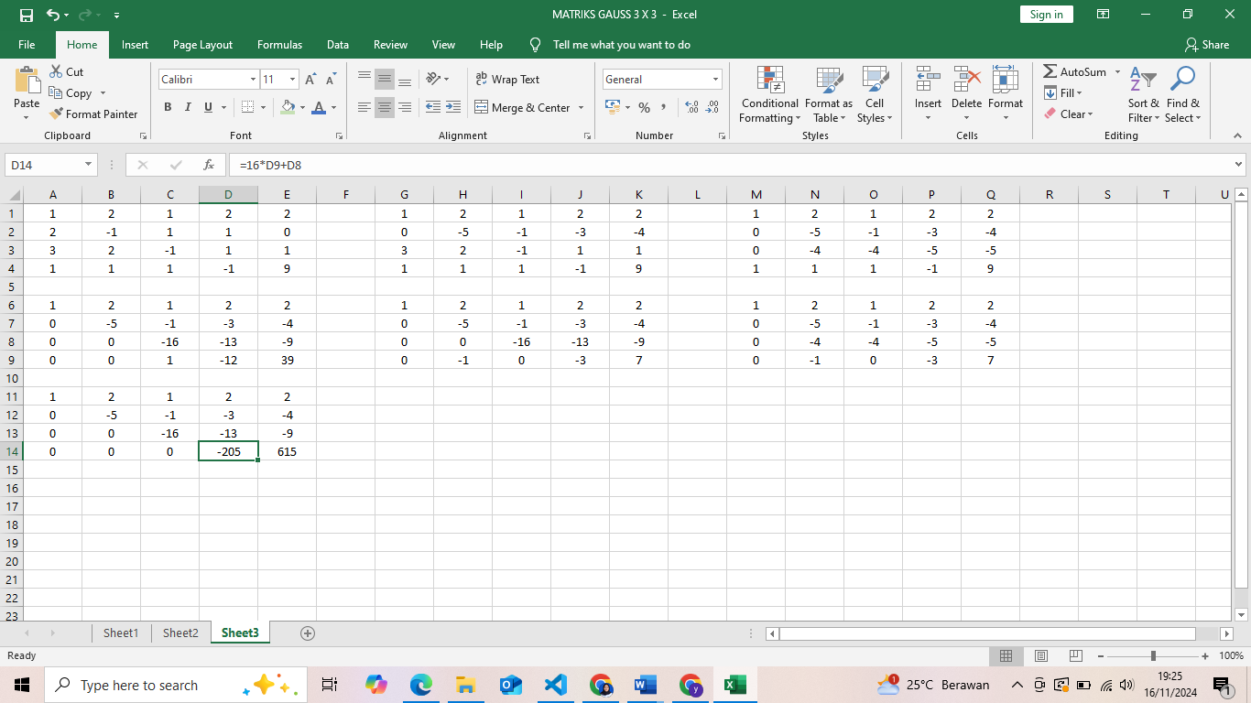

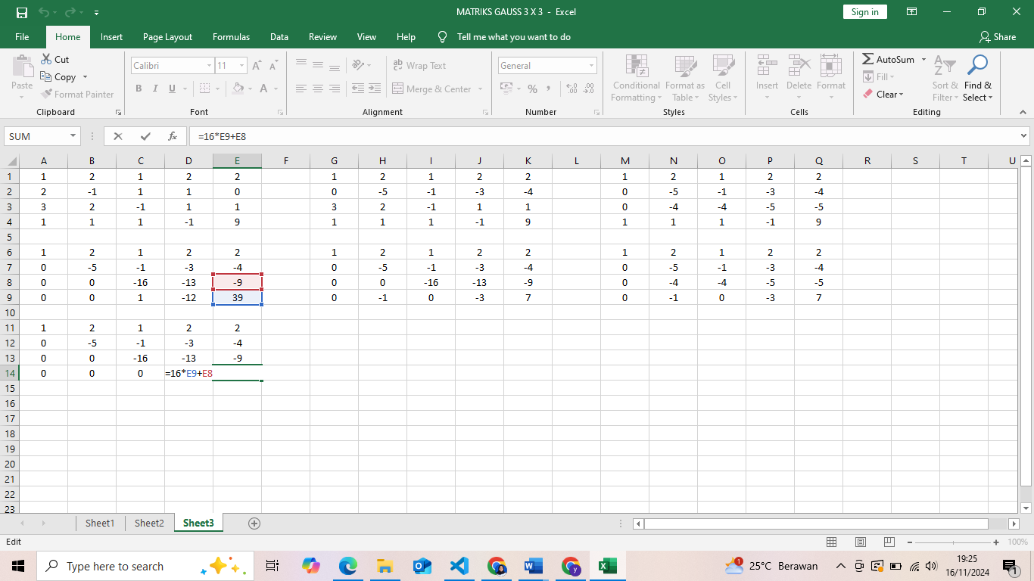

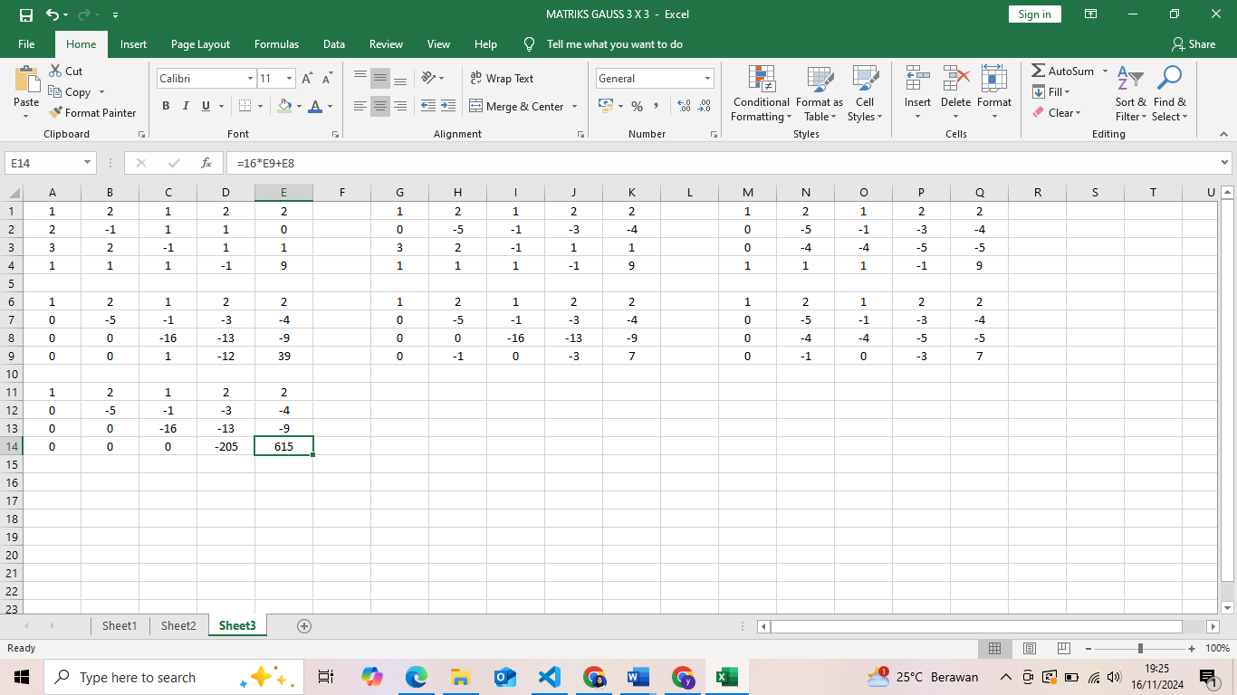

* Mengubah kembali hasil matriks segitiga bawah menjadi system persamaan linear
$$\left[ \begin{matrix}\begin{matrix}1 \\ 0 \\ \begin{matrix}0 \\ 0\end{matrix}\end{matrix} & \begin{matrix}\begin{matrix}2 \\ -5 \\ \begin{matrix}0 \\ 0\end{matrix}\end{matrix} & \begin{matrix}\begin{matrix}1 \\ -1 \\ \begin{matrix}-16 \\ 0\end{matrix}\end{matrix} & \begin{matrix}\left.\begin{matrix}2 \\ -3 \\ \begin{matrix}-13 \\ -205\end{matrix}\end{matrix}\right| & \begin{matrix}2 \\ -4 \\ \begin{matrix}-9 \\ 615\end{matrix}\end{matrix}\end{matrix}\end{matrix}\end{matrix}\end{matrix} \right]$$

$$a+2b+c+2d=2$$

$$-5b-c-3d= -4$$

$$-16c-13d= -9$$

$$-205d=615$$

* Melakukan proses substitusi

$$-205d=615 →d=-3$$

$$-16c-13d= -9 → c= 3$$

$$-5b-c-3d= -4 →b=2$$

$a+2b+c+2d=2 →a=1$

Maka himpunan penyelesaiannya adalah $a=1, b=2, c=3, d= -3$